编 号：YSJ-YA-202601
版本号：2026-01-001

内蒙古上海庙矿业有限责任公司榆树井煤矿
生产安全事故应急预案
（下册 附件篇）

编制单位：内蒙古上海庙矿业有限责任公司
榆树井煤矿
颁布时间：2026年7月5日
实施日期：2026年7月5日

目 录
第四部分 附件 1
1 生产经营单位概况 1
1.1开拓开采 2
1.2 煤层冲击倾向性 3
1.3 地质构造类型 3
1.4 水文地质类型 3
1.5 顶底板 3
1.6 煤的自燃倾向性 4
1.7 瓦斯 5
1.8 煤尘爆炸性 5
1.9 供电系统 6
1.10 提升运输系统 7
1.11 排水系统 9
1.12 六大系统 10
2 风险评估结果 13
（1）事故风险等级评价结果 13
（2）评估结论 13
3 预案体系与衔接 15
3.1 预案体系 15
3.2 预案衔接 15
4 榆树井煤矿应急物资装备清单 16
5 有关应急部门、机构或人员的联系方式 42
6 快报单及事故记录文本格式 54
表6-1 榆树井煤矿生产安全事故快报单 54
表6-2 榆树井煤矿生产安全事故续报单 55
7 关键的路线、标识和图纸 60
7-1警报系统分布及覆盖范围 60
7-2重点防护目标分布图 61
7.3 应急指挥部（现场指挥部）位置及救援队伍行动路线 62
7.4 疏散路线、集结点、警戒范围、重要地点的标识 64
7.5相关平面布置、应急资源分布的图纸 66
7.6生产经营单位的地理位置图、周边关系图、附近交通图 67
7.7 附近医院地理位置图及路线图 68
8 有关协议 69

第四部分 附件

1 生产经营单位概况
榆树井煤矿位于内蒙古自治区西南部鄂尔多斯市鄂托克前旗政府西侧约63km处，西距宁夏回族自治区银川市42km，南距宁夏灵武矿区磁窑堡井田约20km，行政区划隶属鄂托克前旗上海庙镇管辖，现从业人数1063人，经排查矿井周边无重大危险源。
矿井2008年2月开工建设，2011年取得“五证一照”。井田面积24.56平方公里，地质储量3.94亿吨，可采储量2.47亿吨，可采煤层十层，矿井首采煤层为8煤，首采工作面为13801工作面。矿井设计生产能力3.0Mt/a，服务年限57.3年。2022年核增产能至3.8Mt/a。矿井地质、水文地质类型为中等，低瓦斯矿井。
主、副井井口标高均为+1297.5m，风井井口标高为+1297m，一水平轨道石门标高为+980m。采用走向长壁一次采全高综采采煤法，全部垮落法管理顶板。矿井采用“立井+石门”开拓，划分为+980m、+710m两个水平，石门揭煤后，布置三条采区下山。目前开采一水平，主要开采活动在一、二、三采区。井田范围内主采煤层为二、五、八、十五及十八煤，目前，采掘活动主要在一采区，开采煤层为五煤。现有1个采煤工作面：1511工作面；2个掘进工作面：1516辅运巷、1516胶运联巷。
矿井煤种为低中灰、低中硫、特低磷、中高挥发分、中高热值的不粘煤。原煤的低位发热量（Qnet,d）平均值为15.899～17.992MJ/kg，硫分平均为0.18～1.55%，灰分平均为12.25%～23.18%，挥发分产率平均33.15%～35.80%。
榆树井煤矿重点岗位：主副井绞车、35kV变电所、洗煤厂、主通风机、压风机、井下泵房、井下变电所、采煤机司机、综掘机司机、单轨吊司机等。
本年度重大、较大风险涉及的风险类型为：火灾（内因、外因）、冒顶片帮、运输、机电、水灾、瓦斯、煤尘、放炮。
煤层具有自然发火倾向性是矿井的重大危险源；主要存在场所：采煤工作面。
水文地质类型中等是矿井的较大危险源；主要存在场所：所有采掘地点。
榆树井煤矿重要设施：办公大楼、职工宿舍楼5栋、职工食堂、洗煤厂、机修厂、皮带走廊等。

1.1开拓开采

（1）开拓方式
矿井采用“立井+石门”开拓，三条井筒落底后，沿+980m标高，由西向东分别布置三条水平石门，石门在延伸过程中揭露5煤和8煤后，分别沿煤层布置三条采区下山，形成采区生产系统。其中2煤和5煤层间距平均42.64m，采用联合布置的方式进行开采，三条准备巷道布置在5煤层中，构成一采区；8煤单独布置采区，并沿+880m标高划分为上、下两个采区，分别为三采区和六采区。

（2）采区划分
目前矿井所有采掘活动位于+980水平的一采区，采煤工作面为一采区2煤层1205工作面，掘进工作面为1512胶运巷和1512辅运巷，采掘工作面均采用综合机械化采掘工艺。

（3）采掘工艺

1）采煤工艺
采煤工作面采用走向长壁后退式采煤法，综采工艺，后退式回采，全部垮落法管理顶板。

2）掘进工艺
掘进工作面采用综掘工艺，巷道采用锚网索（喷）支护。

1.2 煤层冲击倾向性
2022年矿井委托山东科技大学开展对2煤层及其顶底板煤岩冲击倾向性鉴定。结果为2煤层及顶底板均无冲击倾向性。
2021年矿井委托山东科技大学开展对5煤层、8煤层及其顶底板煤岩冲击倾向性鉴定。结果为5煤层、8煤层及顶底板均无冲击倾向性。

1.3 地质构造类型
根据《山东新汶矿业集团有限责任公司榆树井煤矿生产矿井地质报告（2023）》，综合评定榆树井煤矿地质构造复杂程度为中等类型。

1.4 水文地质类型
根据2023年4月，中国矿业大学编制的《新汶矿业集团有限责任公司榆树井煤矿矿井水文地质类型划分报告》，矿井正常涌水量为259.2m³/h，最大涌水量311m³/h。榆树井煤矿的水文地质类型划分为中等型。

1.5 顶底板
2煤：直接顶板为直罗组底部砂岩，位于延安组顶部第五岩性段。底板多为粉砂岩、细砂岩，层厚>10m，岩石较完整，整个地层岩石饱和抗压强度较低，以极软弱岩为主，均为软化岩石，部分泥岩、砂质泥岩遇水崩解，岩体质量整体较差，煤层顶底板稳定性较差。粉砂岩天然抗压强度4.27～14.20MPa，属松软～中硬岩石。
5煤：顶板以粉砂岩为主，局部为细砂岩、粗砂岩，岩层厚度>20m。整个地层岩石饱和抗压强度较低，以极软弱岩为主，均为软化岩石，部分泥岩、砂质泥岩遇水崩解，岩体质量整体较差，煤层顶底板稳定性较差。底板为粉砂岩、细砂岩，厚度>40m，变化较稳定，粉砂岩、细砂岩抗压强度4.27～14.20MPa，属松软～中硬岩石。
8煤：顶板为粗砂岩、细砂岩、粉砂岩，局部炭质泥岩伪顶。顶板层厚度>40m。整个地层岩石饱和抗压强度较低，以极软弱岩为主，均为软化岩石，部分泥岩、砂质泥岩遇水崩解，岩体质量整体较差，煤层顶底板稳定性较差。底板多为细砂岩，局部有炭质泥岩、泥岩伪底，岩层厚5～10m，粉砂岩抗压强度4.27～15.90MPa，属松软～中硬岩石。

1.6 煤的自燃倾向性
2煤层：根据2023年1月中煤科工沈阳院出具的检测检验报告（编号：ZRQX20230013-SYCCTEG/AQJD），自燃倾向性等级为Ⅰ类，属容易自燃煤层；根据2023年2月中煤科工沈阳院出具的测定报告（报告编号：ZRFH20230007-SYCCTEG/YJBG），最短自然发火期为70天。
5煤层：根据2022年1月内蒙古安科安全生产检测检验有限公司出具的检测检验报告（报告编号：内安X/MBR22/K-0006），自燃倾向性等级为Ⅰ类，属容易自燃煤层；根据2020年2月包头市安元安全生产技术服务有限公司出具的检测检验报告（报告编号：BTAY-JSZRFH-2019-0031），最短自然发火期为40天。
8煤层：根据2021年4月内蒙古煤安科安全检测检验有限公司出具的检测检验报告（报告编号：内安X/MBR21/K-0039），自燃倾向性等级为Ⅰ类，属容易自燃煤层；根据2022年6月包头市安元安全生产技术服务有限公司出具的检测检验报告（报告编号：BTAY-JSZRFH-2022-007），最短自然发火期为54天。

1.7 瓦斯
根据2023年9月山东鼎安检测技术有限公司出具的榆树井煤矿瓦斯等级鉴定报告（报告编号：DAJC-104009-2023），矿井为低瓦斯矿井，其中：矿井绝对瓦斯涌出量为1.82m³/min，相对瓦斯涌出量为0.23m³/t；矿井绝对二氧化碳涌出量为2.57m³/min，相对二氧化碳涌出量为0.32m³/t；采煤工作面中绝对瓦斯涌出量最大为0.50m³/min；掘进工作面绝对瓦斯涌出量最大为0.13m³/min，无瓦斯异常。

1.8 煤尘爆炸性
2、5、8煤层煤尘均有爆炸性。
2煤层：根据2023年1月中煤科工沈阳院出具的检测检验报告（报告编号：MCBZ20230013-SYCCTEG/AQJD），煤尘爆炸指数为30.38%，火焰长度300mm，抑制煤尘爆炸最低岩粉量80%；有煤尘爆炸性。
5煤层：根据2022年1月12日内蒙古安科安全生产检测检验有限公司出具的检测检验报告（报告编号：内安X/MBR22/K-0006），煤尘爆炸指数为33.03%，火焰长度380mm，抑制煤尘爆炸最低岩粉量70%；有煤尘爆炸性。
8煤层：根据2021年4月30日内蒙古煤安科安全检测检验有限公司出具的检测检验报告（报告编号：内安X/MBR21/K-0039），煤尘爆炸指数为38.96%，抑制煤尘爆炸最低岩粉量68%，火焰长度140mm；有煤尘爆炸性。

1.9 供电系统

（1）地面35kV变电所
矿井供电设35kV变电所一座，担负全矿井的供电任务。35kV变电所采用两回路独立的供电电源线路，电源分别引自上海庙110kV变电站两段35kV母线，导线型号为LGJ-240mm2钢芯铝绞线，其中进线I回314线路长度为2.8km、进线Ⅱ回321线路长度为3.2km，运行方式为分列运行。
安设两台主变压器，型号为SFZ10-16000/35,35±5%/10kV,容量16000kVA；35kV开关选用KYN61-40.5金属铠装移开式高压开关柜11台；10kV开关KYN28A-12金属铠装移开式高压开关柜33台，35kV变电所于2007年11月竣工，现运转正常。
地面主井提升机、副井提升机、主通风机、压风机、洗煤厂均形成双回路供电，保证供电的可靠性。
井下分设中央变电所、一采区中部变电所、三采区变电所、集中供液站配电点、一采区一段1#联巷配电点、一采区二段1#联巷配电点、胶带机头配电硐室，各变电所及配电点均采用双回路供电。

（2）井下配电所
矿井井下设有中央变电所、一采区中部变电所、三采区变电所三个变电所。
中央变电所安装KYGC-Z-10矿用一般型手车式高压真空开关柜25台，KYDZ-1矿用一般型低压配电柜11台，KBSG-315/10，315kVA矿用隔爆型干式变压器2台。主接线采用单母线分段接线，两回10kV电源分别引自地面35kV变电所的10kV不同母线段，分别用四路MYJV42-10kV/3×240mm2型号的电缆沿副井井筒引至中央变电所。
一采区中部变电所安装有10台高仿开关，315kVA矿用隔爆型干式变压器1台，1140kV移动变电站2台，主接线采用单母线分段接线，一路10kV电源引自中央变电所9016开关柜，使用MYJV22-10kV/3×185mm2型号的电缆，另一路10kV电源引自集中供液站配电点90211高仿开关，使用MYJV22-10kV/3×95mm2型号的电缆，两路通过轨道石门引至一采区中部变电所。
三采区变电所安装有7台高仿开关，660kVA移动变电站1台，1140kV移动变电站1台，一路10kV电源引自中央变电所90220开关柜，使用MYJV22-10kV/3×185mm2型号的电缆，通过轨道石门及三采区轨道下山引至三采区变电所。

1.10 提升运输系统
主、副井提升系统均采用ABB公司的进口设备。主井采用塔式提升系统，副井采用落地式提升系统。各种保护齐全有效。符合设计要求。
主井井筒净直径φ5m，主井井口卸载口标高+1313.0m，井底装载口标高+966.05m，提升高度355.2m。主井提升系统为1套JKM-3.5×4（III）塔式多绳摩擦提升机，配1台功率2500kW ，51r/min低速直流电动机，悬臂直联，最大提升速度为9.35m/s。主井配套一体化的提升信号及装卸载自动化系统，装备一对18t多绳箕斗，担负矿井原煤提升任务。
副井直径Φ7m，井筒内装备一对1.5t矿车双层四车多绳罐笼（一宽一窄罐笼），设有6m层间距玻璃钢梯子间，选用JKMD-4×4（III）型落地式多绳摩擦提升机，配1台功率1250kW，36r/min低速直流电动机。副井配套一体化的提升信号及操车自动化系统，副井提升担负升降人员、提升矸石、下放各类材料及设备等辅助作业任务。

（2）运输系统
1）运煤系统
主运胶带运输机：运输斜巷巷道最大倾角12°，长度870m，上运皮带，胶带机型号为DTL140/200/2×450S，运量2000t/h，带宽1400mm，带强ST1250N/mm，带速3.15m/s，电机功率2×450kW，电压等级1140V，采用永磁直驱驱动方式。承担井下主运输任务，运输能力大于400万t/a。
一采区胶带运输机：运输斜巷巷道最大倾角7°，长度1260m，上运皮带，胶带机型号为DTL120/100/3×315，电机功率3×315kW，电压等级1140V，采用永磁直驱驱动方式。承担一采区运输任务。
三采区胶带运输机：运输斜巷巷道最大倾角6.5°，长度870m，上运皮带，胶带机型号为DTL120/180/3×450S，运量1200t/h，带宽1200mm，带强ST1250N/mm，带速3.15m/s；电机功率2×450kW，电压等级1140V，采用永磁直驱驱动方式。承担三采区运输任务。
胶带运输机均装设盘形制动器、逆止器，具有打滑、跑偏、堆煤、撕裂、温度、烟雾保护及自动洒水等安全保护。2）辅助运输系统
辅助运输由电瓶车及单轨吊运输两部分组成，井底车场及轨道石门采用CTL8/9GP型变频调速锂电池电机车牵引运输，进入采区后全部采用单轨吊运输（芬瑞特DLZ110F-Ⅱ型柴油单轨吊、新沙DC150型柴油单轨吊及新远大DL100/60P型锂电池单轨吊）

1.11 排水系统
榆树井煤矿在+980m水平设中央泵房，主水仓容量2261m³，副水仓总容量1457m³，总容量3718m³。中央水泵房内安装MD500-85×5E型离心水泵四台，每台水泵额定流量500m³/h，额定扬程392m，电机型号YB630M1-4，功率900kW；中央水泵房4台水泵，1台工作，2台备用，1台检修。水泵电压等级均为10kV，采用双回路供电。两趟主排水管路采用Φ325×10mm无缝钢管沿副立井敷设，将水排至地面。
在一采区二段布置一采区下部水仓，设有主、副两个水仓，主水仓容量1017m³，副水仓容量905m³，有效容量1922m³，采区泵房安装MD500-85×5型水泵3台，每台水泵额定流量500m³/h，额定扬程320m，电机功率710kW。矿井正常涌水量时，水泵1台工作，1台备用，1台检修。沿一采区二段回风下山敷设两趟Φ325×12mm排水管路。
在三采区下车场布置三采区水仓，设有主、副两个水仓，主水仓容量785m³，副水仓容量304m³，有效容量1089m³，三采区泵房安装BQS350-200/4-315/N型水泵3台，每台水泵额定流量350m³/h，额定扬程200m，电机功率315kW。矿井正常涌水量时，水泵1台工作，1台备用，1台检修。沿三采区回风下山敷设两趟Φ325×10mm排水管路。
根据2023年山东立安工矿安全检测有限公司提供的在用主排水系统安全检验报告数据，中央泵房排水能力1232.77m³/h，一采区下部泵房排水能力1053.54m³/h，三采区泵房排水能力609.16m³/h，排水系统排水能力满足要求。

1.12 六大系统

（1）安全监控系统
榆树井煤矿安全监控系统为中煤科工集团重庆研究院有限公司生产的KJ90X型矿用煤矿安全监控系统。系统能够实现分级报警，根据瓦斯浓度大小、瓦斯超限持续时间、瓦斯超限范围等，设置不同的报警级别，实施分级响应，支持多网、多系统融合，实现监测监控与GIS技术的有机融合，系统各项功能完善，主要对井下瓦斯、一氧化碳、温度、风速、负压、粉尘浓度、烟雾、风筒状态、风门开关、局部通风机开停以及机电设备断电馈电状态等各类数据实行24小时不间断监测监控，实行24h连续运行。接入安全监控系统的各类传感器符合AQ6201-2019、AQ1029-2019的规定，稳定性不小于15d。安设监控分站3台，KXH区域控制器11台，KXH12A区域控制器9台，甲烷传感器30台，风速传感器4台，一氧化碳传感器24台，温度传感器31台，烟雾传感器16台，风门传感器10台、局扇开停传感器4台，馈电传感器25台，氧气传感器3台，负压传感器1台，粉尘浓度传感器5台，断电器控制器25台，开停传感器14台，各类传感器安装位置、定义设置符合要求。

（2）人员定位系统、无线通讯系统
榆树井煤矿人员定位系统为KJ1224型矿用人员位置监测系统，采用UWB超宽带技术、WIFI、的技术，实现了井下主要大巷和采掘头面全覆盖，共安装精确人员定位基站81台。无线通信系统采用的北斗天地KJ1224型融合基站，井下共安装81台。下发本安型智能矿灯1700个。系统具有携卡人员出/入井时刻、出/入重点区域时刻、出/入限制区域时刻、人员位置移动实时监测，静止位置显示误差不超过0.3M，动态位置显示不超过误差不超过7.3M；识别携卡人员出/入巷道分支方向等功能；能对乘坐电机车等各种运输工具的携卡人员进行准确识别；并且井口配备唯一性人员检测门，对下井人员进行识别，可识别多个同时进入的标识卡确保下井人员的唯一性。实现了入井人员的实时监测。矿井人员位置监测系统符合《煤矿安全规程》规定，满足矿井生产需要。目前系统运行正常。

（3）调度通讯系统和语音广播系统
榆树井煤矿通信系统采用深圳震友EDS9000型系统。系统设计容量450门，具有选呼、急呼、全呼、强插、强拆、监听、录音等功能，共安设地面电话50部，井下电话59部。已在主、副井底车场、皮带井片口、上下山车场、泵房、主要机电设备硐室、配电所、采掘工作面以及单位主要负责人及分管安全生产的负责人各生产科室、医院、车队等地点均已安装了直通调度室的电话。井下各泵房、人员集中区、通风机房、采区最高点等重要场所均已设置了提机6秒直通调度室电话。目前该系统运行稳定。地面通讯机房配备大功率UPS电源一台，可保证系统在通电停电8个小时仍能正常工作。
榆树井煤矿应急广播系统采用的南京北路KTK113型应急广播，井下共安装21台。通讯系统覆盖主要运输大巷及采掘工作面顺槽，均能与调度室保持联系，能够满足灾变期间及时通知人员撤离、实现与避险人员通话的要求。可反复播放报警声和报警语音，及时通知井下作业人员迅速疏散和撤离，并对采取的安全措施和应急救援提供必要的信息帮助井上下实现实时通讯，实现甲烷传感器、人员定位、语音应急广播“三网”联动。

（4）紧急避险系统
榆树井煤矿目前井下共有1处永久避难硐室。+980轨道石门永久避难硐室，服务人数按100人设计，服务于一水平发生灾变需要撤离的人员；永久避难硐室内部配备了防爆密闭门、压风自救系统、供水施救系统、监测监控系统、人员定位系统、通讯系统及压缩氧自救器、矿泉水等生活必需品。具备安全防护、氧气供给保障、环境监测、通讯、照明、人员生存保障等基本功能，在无任何外界支持的情况下额定防护时间不低于96h。矿井避灾路线图中明确标注了紧急避险设施的位置、规格和种类，井巷中设置了避灾路线标识牌。

（5）压风自救系统
榆树井煤矿地面压风机房安装3台GS250-8W型双螺杆式空气压缩机，单台排气量43.5m³/min；1台ZH560型离心式空气压缩机,单台排气量110m³/min；额定排气压力0.85MPa，正常生产1台使用3台备用。主压风管路采用Φ219×6mm钢管沿副立井敷设至+980m大巷，随后采用Φ110×4mm的PE管路输送到各采掘用风地点。

（6）供水施救系统
榆树井煤矿矿井供水管路系统采取枝状布置方式，大巷主要供水系统采用Φ159mm钢管作为供水管路，随后采用Φ108PE管路输送到各采掘用水地点。

2 风险评估结果

（1）事故风险等级评价结果
从风险分析及评价结果可以看出，矿井主要有16项事故风险。其风险分别为Ⅰ、Ⅱ、Ⅲ三个等级。其中：
重大风险（Ⅰ级）5项：①火灾事故；②供电事故；③主要通风机事故；④水害事故；⑤提升运输事故。此类风险为不可承受的风险，必须重点监控，应作为全矿井安全工作的重中之重来抓。
较大风险（Ⅱ级）5项：①粉尘爆炸事故；②坍塌事故；③地面火灾事故；④可燃气体爆炸事故；⑤灾害性天气事故。此类风险为基本不可承受的风险，应重点监控。
一般风险（Ⅲ级）6项：①起重致害；②高处坠落；③机械致害；④安全监控系统事故；⑤容器爆炸；⑥地面生产系统事故。此类风险为基本可以承受的风险，需要加强管理，仍然应予认真防范。

（2）评估结论
根据以上风险等级结果，建议对重大风险5项（火灾事故、供电事故、主要通风机事故、提升运输事故、水害事故），较大风险5项（粉尘爆炸事故；坍塌事故；地面火灾事故；可燃气体爆炸事故；灾害性天气事故）列为主要事故风险。
矿井应当编制生产安全事故综合应急预案，矿井坍塌事故专项应急预案，矿井井下火灾事故专项应急预案，矿井井下锂电池火灾事故专项应急预案，矿井地面火灾事故专项应急预案，矿井水害事故专项应急预案，矿井可燃气体爆炸事故专项应急预案，矿井粉尘爆炸事故专项应急预案，矿井有毒有害气体中毒、窒息事故专项应急预案，矿井主要通风机停止运转专项应急预案，矿井供电事故专项应急预案，矿井提升运输事故专项应急预案，矿井辅助运输事故专项应急预案，矿井特种设备事故专项应急预案，矿井灾害性天气事故专项应急预案。

3 预案体系与衔接

3.1 预案体系
榆树井煤矿应急预案体系由1项综合应急预案和14项专项应急预案及现场处置方案构成（见下图）。
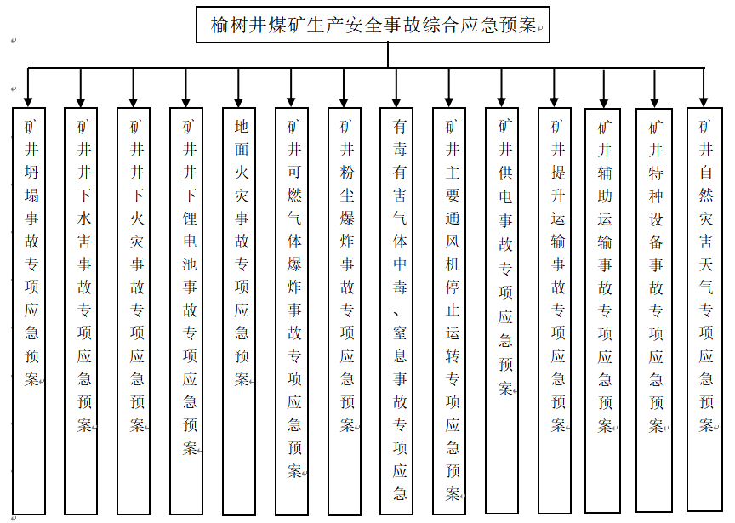

3.2 预案衔接
本应急预案与《山东能源集团有限公司矿山救护二大队矿山生产安全事故应急救援预案》《新矿内蒙古能源有限责任公司生产安全事故应急预案》《新汶矿业集团有限责任公司生产安全事故应急预案》《山东能源集团生产安全事故综合应急预案》《鄂托克前旗应急局生产安全事故应急预案》相衔接。

4 榆树井煤矿应急物资装备清单
表4-1雨季三防设备库救援物资台账
序号 | 应急物资名称 | 规格型号 | 计量单位 | 数量 | 管理单位 | 存放地点 | 运输方式 | 管理人 | 联系电话 | 固定电话 | 适用事故类型
1 | 矿用隔爆兼本质安全型水泵水位控制器 | KXJ-120/1140(660)S | 台 | 4 | 机电管理部 | 雨季三防设备库 | 汽运、电机车 | 白建波 | 17635193732 | 0477-7878825 | 灾害性天气、水灾
2 | 矿用隔爆型潜水排沙电泵 | BQS40-80/2-22/N | 台 | 1 | 机电管理部 | 雨季三防设备库 | 汽运、电机车 | 白建波 | 17635193732 | 0477-7878825 | 灾害性天气、水灾
3 | 矿用隔爆型潜水排沙电泵 | BQS40-80-22/N | 台 | 1 | 机电管理部 | 雨季三防设备库 | 汽运、电机车 | 白建波 | 17635193732 | 0477-7878825 | 灾害性天气、水灾
4 | 矿用隔爆型潜水排沙电泵 | BQS40-80/2-22/N | 台 | 1 | 机电管理部 | 雨季三防设备库 | 汽运、电机车 | 白建波 | 17635193732 | 0477-7878825 | 灾害性天气、水灾
5 | 矿用隔爆型潜水排沙电泵 | BQS80-100-45/N | 台 | 1 | 机电管理部 | 雨季三防设备库 | 汽运、电机车 | 白建波 | 17635193732 | 0477-7878825 | 灾害性天气、水灾
6 | 矿用隔爆型潜水排沙电泵 | BQS50-240/2-90/N | 台 | 1 | 机电管理部 | 雨季三防设备库 | 汽运、电机车 | 白建波 | 17635193732 | 0477-7878825 | 灾害性天气、水灾
7 | 矿用隔爆型真空馈电开关 | KBZ-400/1140(660) | 台 | 2 | 机电管理部 | 雨季三防设备库 | 汽运、电机车 | 白建波 | 17635193732 | 0477-7878825 | 灾害性天气、水灾
8 | 矿用橡套电缆 | MYP–0.66/1.14 3×70+1×25 | 米 | 120 | 机电管理部 | 雨季三防物资库 | 汽运、电机车 | 白建波 | 17635193732 | 0477-7878825 | 灾害性天气、水灾
9 | 矿用橡套电缆 | MYP–0.66/1.14 3×50+1×25 | 米 | 110 | 机电管理部 | 雨季三防物资库 | 汽运、电机车 | 白建波 | 17635193732 | 0477-7878825 | 灾害性天气、水灾
10 | 矿用隔爆型潜水排沙电泵 | BQS80-100-45/N | 台 | 1 | 机电管理部 | 雨季三防设备库 | 汽运、电机车 | 白建波 | 17635193732 | 0477-7878825 | 灾害性天气、水灾
11 | 闸阀 | Z41T-10Z-DN100 | TAI | 2 | 机电管理部 | 雨季三防设备库 | 汽运、电机车 | 白建波 | 17635193732 | 0477-7878825 | 灾害性天气、水灾
12 | 电磁启动器 | QJZ-80/1140(660) | TAI | 2 | 机电管理部 | 雨季三防设备库 | 汽运、电机车 | 白建波 | 17635193732 | 0477-7878825 | 灾害性天气、水灾
13 | 电磁启动器 | QJZ9-120/1140(660)N | 台 | 2 | 机电管理部 | 雨季三防设备库 | 汽运、电机车 | 白建波 | 17635193732 | 0477-7878825 | 灾害性天气、水灾
14 | 电磁启动器 | QJZ9-200/1140(660) | 台 | 2 | 机电管理部 | 雨季三防设备库 | 汽运、电机车 | 白建波 | 17635193732 | 0477-7878825 | 灾害性天气、水灾
15 | 矿用隔爆型潜水排沙电泵 | BQS200–60/55/660/1140 | 台 | 2 | 机电管理部 | 雨季三防设备库 | 汽运、电机车 | 白建波 | 17635193732 | 0477-7878825 | 灾害性天气、水灾
16 | 矿用隔爆型潜水排沙电泵 | BQS100-80-45/N 1140/660V | 台 | 2 | 机电管理部 | 雨季三防设备库 | 汽运、电机车 | 白建波 | 17635193732 | 0477-7878825 | 灾害性天气、水灾
17 | 矿用橡套电缆 | MYP-0.66/1.14KV3*120+1*50 | 米 | 200 | 机电管理部 | 雨季三防物资库 | 汽运、电机车 | 白建波 | 17635193732 | 0477-7878825 | 灾害性天气、水灾
18 | 矿用橡套电缆 | MYP-0.66/1.14KV3*95+1*25 | 米 | 400 | 机电管理部 | 雨季三防物资库 | 汽运、电机车 | 白建波 | 17635193732 | 0477-7878825 | 灾害性天气、水灾
19 | 矿用橡套电缆 | MYP-0.66/1.14KV3*50+1*25 | 米 | 400 | 机电管理部 | 雨季三防物资库 | 汽运、电机车 | 白建波 | 17635193732 | 0477-7878825 | 灾害性天气、水灾
20 | 矿用橡套电缆 | MYP-0.66/1.14KV3*70+1*25 | 米 | 400 | 机电管理部 | 雨季三防物资库 | 汽运、电机车 | 白建波 | 17635193732 | 0477-7878825 | 灾害性天气、水灾

表4-1-1雨季三防物资库救援物资台账
序号 | 应急物资名称 | 规格型号 | 计量单位 | 数量 | 管理单位 | 存放地点 | 运输方式 | 管理人 | 联系电话 | 固定电话 | 适用事故类型
1 | 复合绝缘氧化锌避雷器 | HY5WS-17/50 | 套 | 1 | 机电管理部 | 雨季三防物资库 | 汽运、电机车 | 白建波 | 17635193732 | 0477-7878825 | 灾害性天气、水灾
2 | 扁担 | 1.6m | 把 | 100 | 机电管理部 | 雨季三防物资库 | 汽运、电机车 | 白建波 | 17635193732 | 0477-7878825 | 灾害性天气、水灾
3 | 抬筐 | 200*400mm | 个 | 100 | 机电管理部 | 雨季三防物资库 | 汽运、电机车 | 白建波 | 17635193732 | 0477-7878825 | 灾害性天气、水灾
4 | 散芯户内热缩终端 | NSY-10/3.3 | 套 | 11 | 机电管理部 | 雨季三防物资库 | 汽运、电机车 | 白建波 | 17635193732 | 0477-7878825 | 灾害性天气、水灾
5 | 梯子_4m_100KG_铝合金 | 4m_100KG_铝合金 | 个 | 2 | 机电管理部 | 雨季三防物资库 | 汽运、电机车 | 白建波 | 17635193732 | 0477-7878825 | 灾害性天气、水灾
6 | 篷布 | 4*50m | 捆 | 3 | 机电管理部 | 雨季三防物资库 | 汽运、电机车 | 白建波 | 17635193732 | 0477-7878825 | 灾害性天气、水灾
7 | 编织袋 | 510*750mm | 个 | 1300 | 机电管理部 | 雨季三防物资库 | 汽运、电机车 | 白建波 | 17635193732 | 0477-7878825 | 灾害性天气、水灾
8 | 花雨布 | 花雨布 _5*50M | 平方 | 600 | 机电管理部 | 雨季三防物资库 | 汽运、电机车 | 白建波 | 17635193732 | 0477-7878825 | 灾害性天气、水灾
9 | 铁丝 | 12# | KG | 80 | 机电管理部 | 雨季三防物资库 | 汽运、电机车 | 白建波 | 17635193732 | 0477-7878825 | 灾害性天气、水灾
10 | 锨把 |  | 把 | 100 | 机电管理部 | 雨季三防物资库 | 汽运、电机车 | 白建波 | 17635193732 | 0477-7878825 | 灾害性天气、水灾
11 | 平掀头 |  | 把 | 80 | 机电管理部 | 雨季三防物资库 | 汽运、电机车 | 白建波 | 17635193732 | 0477-7878825 | 灾害性天气、水灾
12 | 尖掀头 |  | 把 | 30 | 机电管理部 | 雨季三防物资库 | 汽运、电机车 | 白建波 | 17635193732 | 0477-7878825 | 灾害性天气、水灾
13 | 镐头 | 4.5KG | 把 | 100 | 机电管理部 | 雨季三防物资库 | 汽运、电机车 | 白建波 | 17635193732 | 0477-7878825 | 灾害性天气、水灾
14 | 镐把 |  | 把 | 100 | 机电管理部 | 雨季三防物资库 | 汽运、电机车 | 白建波 | 17635193732 | 0477-7878825 | 灾害性天气、水灾
15 | 螺栓 | 20*15 | 个 | 2000 | 机电管理部 | 雨季三防物资库 | 汽运、电机车 | 白建波 | 17635193732 | 0477-7878825 | 灾害性天气、水灾
16 | 螺母 | M20 | 个 | 2400 | 机电管理部 | 雨季三防物资库 | 汽运、电机车 | 白建波 | 17635193732 | 0477-7878825 | 灾害性天气、水灾
17 | 管道密封圈 | φ20一体 | 个 | 200 | 机电管理部 | 雨季三防物资库 | 汽运、电机车 | 白建波 | 17635193732 | 0477-7878825 | 灾害性天气、水灾
18 | 防尘网 | 8*32m | 捆 | 2 | 机电管理部 | 雨季三防物资库 | 汽运、电机车 | 白建波 | 17635193732 | 0477-7878825 | 灾害性天气、水灾
19 | 雨具 | 防护雨衣 _分体式 _带反光条 加厚 | 身 | 100 | 机电管理部 | 雨季三防物资库 | 汽运、电机车 | 白建波 | 17635193732 | 0477-7878825 | 灾害性天气、水灾
20 | 麻绳 | 18mm | KG | 100 | 机电管理部 | 雨季三防物资库 | 汽运、电机车 | 白建波 | 17635193732 | 0477-7878825 | 灾害性天气、水灾
21 | 麻草 | 400*600mm | 捆 | 1 | 机电管理部 | 雨季三防物资库 | 汽运、电机车 | 白建波 | 17635193732 | 0477-7878825 | 灾害性天气、水灾
22 | 绝缘靴 | 20KV | 双 | 50 | 机电管理部 | 雨季三防物资库 | 汽运、电机车 | 白建波 | 17635193732 | 0477-7878825 | 灾害性天气、水灾
23 | 绝缘手套 | 12KV | 副 | 50 | 机电管理部 | 雨季三防物资库 | 汽运、电机车 | 白建波 | 17635193732 | 0477-7878825 | 灾害性天气、水灾
24 | LED锂电手提灯 | S-9906 400W | 个 | 50 | 机电管理部 | 雨季三防物资库 | 汽运、电机车 | 白建波 | 17635193732 | 0477-7878825 | 灾害性天气、水灾
25 | 照明灯 | 200W | 个 | 6 | 机电管理部 | 雨季三防物资库 | 汽运、电机车 | 白建波 | 17635193732 | 0477-7878825 | 灾害性天气、水灾
26 | 矿用隔爆兼本质安全型水泵水位控制器 | KXJ-120/1140(660)S | 台 | 4 | 机电管理部 | 雨季三防物资库 | 汽运、电机车 | 白建波 | 17635193732 | 0477-7878825 | 灾害性天气、水灾
27 | 矿用隔爆型潜水排沙电泵 | BQS40-80/2-22/N | 台 | 4 | 机电管理部 | 雨季三防物资库 | 汽运、电机车 | 白建波 | 17635193732 | 0477-7878825 | 灾害性天气、水灾
28 | 矿用隔爆型潜水排沙电泵 | BQS100-80-45/N | 台 | 1 | 机电管理部 | 雨季三防物资库 | 汽运、电机车 | 白建波 | 17635193732 | 0477-7878825 | 灾害性天气、水灾
29 | 矿用隔爆型潜水排沙电泵 | BQS200-60-55/N | 台 | 2 | 机电管理部 | 雨季三防物资库 | 汽运、电机车 | 白建波 | 17635193732 | 0477-7878825 | 灾害性天气、水灾
30 | 矿用隔爆型潜水排沙电泵 | BQS60-380/4-160/N | 台 | 2 | 机电管理部 | 雨季三防物资库 | 汽运、电机车 | 白建波 | 17635193732 | 0477-7878825 | 灾害性天气、水灾
31 | 单级单吸清水离心泵 | IS100-80-160 | 台 | 2 | 机电管理部 | 雨季三防物资库 | 汽运、电机车 | 白建波 | 17635193732 | 0477-7878825 | 灾害性天气、水灾
32 | 多级清水离心泵 | DA1-150*6 | 台 | 2 | 机电管理部 | 雨季三防物资库 | 汽运、电机车 | 白建波 | 17635193732 | 0477-7878825 | 灾害性天气、水灾
33 | 矿用隔爆型兼本质安全型永磁真空馈电开关 | KJZ-200/1140(660)Y | 台 | 1 | 机电管理部 | 雨季三防物资库 | 汽运、电机车 | 白建波 | 17635193732 | 0477-7878825 | 灾害性天气、水灾
34 | 矿用隔爆兼本质安全型真空馈电开关 | KJZ-400/1140(660) | 台 | 1 | 机电管理部 | 雨季三防物资库 | 汽运、电机车 | 白建波 | 17635193732 | 0477-7878825 | 灾害性天气、水灾
35 | 矿用隔爆兼本质安全型真空馈电开关 | KBZ-400/1140(660)A | 台 | 2 | 机电管理部 | 雨季三防物资库 | 汽运、电机车 | 白建波 | 17635193732 | 0477-7878825 | 灾害性天气、水灾
36 | 矿用隔爆可编程控制箱 | KXJ660(A) | 台 | 2 | 机电管理部 | 雨季三防物资库 | 汽运、电机车 | 白建波 | 17635193732 | 0477-7878825 | 灾害性天气、水灾
37 | 闸阀 | Z41T-10Z-DN100 | 个 | 2 | 机电管理部 | 雨季三防物资库 | 汽运、电机车 | 白建波 | 17635193732 | 0477-7878825 | 灾害性天气、水灾
38 | 闸阀 | Z44T-16C | 个 | 2 | 机电管理部 | 雨季三防物资库 | 汽运、电机车 | 白建波 | 17635193732 | 0477-7878825 | 灾害性天气、水灾
39 | 防爆电动闸阀 | MZP41H-64C | 个 | 2 | 机电管理部 | 雨季三防物资库 | 汽运、电机车 | 白建波 | 17635193732 | 0477-7878825 | 灾害性天气、水灾
40 | 矿用隔爆型兼本质安全型真空电磁起动器 | QJZ2-200/1140(660.380) | 台 | 2 | 机电管理部 | 雨季三防物资库 | 汽运、电机车 | 白建波 | 17635193732 | 0477-7878825 | 灾害性天气、水灾
41 | 矿用隔爆型兼本质安全型真空电磁起动器 | QJZ2-80/1140(660) | 台 | 2 | 机电管理部 | 雨季三防物资库 | 汽运、电机车 | 白建波 | 17635193732 | 0477-7878825 | 灾害性天气、水灾
42 | 矿用隔爆型兼本质安全型真空电磁起动器 | QJZ2-120/1140(660)N | 台 | 2 | 机电管理部 | 雨季三防物资库 | 汽运、电机车 | 白建波 | 17635193732 | 0477-7878825 | 灾害性天气、水灾
43 | 矿用橡套电缆 | MYP-0.66/1.14KV3*95+1*25 | 米 | 400 | 机电管理部 | 雨季三防物资库 | 汽运、电机车 | 白建波 | 17635193732 | 0477-7878825 | 灾害性天气、水灾
44 | 矿用橡套电缆 | MYP-0.66/1.14KV3*50+1*25 | 米 | 400 | 机电管理部 | 雨季三防物资库 | 汽运、电机车 | 白建波 | 17635193732 | 0477-7878825 | 灾害性天气、水灾
45 | 矿用橡套电缆 | MYP-0.66/1.14KV3*120+1*25 | 米 | 200 | 机电管理部 | 雨季三防物资库 | 汽运、电机车 | 白建波 | 17635193732 | 0477-7878825 | 灾害性天气、水灾
46 | 矿用橡套电缆 | MYP-0.66/1.14KV3*70+1*25 | 米 | 400 | 机电管理部 | 雨季三防物资库 | 汽运、电机车 | 白建波 | 17635193732 | 0477-7878825 | 灾害性天气、水灾
47 | 高压验电笔 | 35KV | 个 | 5 | 机电管理部 | 雨季三防物资库 | 汽运、电机车 | 白建波 | 17635193732 | 0477-7878825 | 灾害性天气、水灾
48 | 低压验电笔 | 150V-1500V | 个 | 20 | 机电管理部 | 雨季三防物资库 | 汽运、电机车 | 白建波 | 17635193732 | 0477-7878825 | 灾害性天气、水灾
49 | 止回阀 | H44H-16C-DN200 | 个 | 4 | 机电管理部 | 雨季三防物资库 | 汽运、电机车 | 白建波 | 17635193732 | 0477-7878825 | 灾害性天气、水灾
50 | 止回阀 | H71W-16P-DN100 | 个 | 2 | 机电管理部 | 雨季三防物资库 | 汽运、电机车 | 白建波 | 17635193732 | 0477-7878825 | 灾害性天气、水灾
51 | 止回阀 | H77X-10-DN150 | 个 | 2 | 机电管理部 | 雨季三防物资库 | 汽运、电机车 | 白建波 | 17635193732 | 0477-7878825 | 灾害性天气、水灾
52 | 闸阀 | PZ73H-10-DN150 | 个 | 2 | 机电管理部 | 雨季三防物资库 | 汽运、电机车 | 白建波 | 17635193732 | 0477-7878825 | 灾害性天气、水灾
53 | 闸阀 | Z41T-16Z DN150 | 个 | 1 | 机电管理部 | 雨季三防物资库 | 汽运、电机车 | 白建波 | 17635193732 | 0477-7878825 | 灾害性天气、水灾
54 | 消防水带 | 13KG100MM-25M | 米 | 500 | 机电管理部 | 雨季三防物资库 | 汽运、电机车 | 白建波 | 17635193732 | 0477-7878825 | 灾害性天气、水灾
55 | 接线盒 | 100A | 个 | 4 | 机电管理部 | 雨季三防物资库 | 汽运、电机车 | 白建波 | 17635193732 | 0477-7878825 | 灾害性天气、水灾
56 | 矿用隔爆兼本质安全型真空馈电开关 | KBZ69-400/1140(660)G | 台 | 1 | 机电管理部 | 雨季三防物资库 | 汽运、电机车 | 白建波 | 17635193732 | 0477-7878825 | 灾害性天气、水灾
57 | 矿用隔爆型压入式对旋轴流局部通风机 FBD№6.3/2×30-低噪音专利产品 | FBD№6.3/2×30 | 台 | 2 | 机电管理部 | 雨季三防物资库 | 汽运、电机车 | 白建波 | 17635193732 | 0477-7878825 | 灾害性天气、水灾

表4-1-2雨季三防应急物资列车救援物资台账
序号 | 应急物资名称 | 规格型号 | 计量单位 | 数量 | 管理单位 | 存放地点 | 运输方式 | 管理人 | 联系电话 | 固定电话 | 适用事故类型
1 | 矿用隔爆型潜水排沙电泵 | BQS200-70/2-55/N(660) | 台 | 3 | 机电管理部 | 机修车间-应急物资列车 | 汽运、电机车 | 白建波 | 17635193732 | 0477-7878825 | 灾害性天气、水灾
2 | 矿用隔爆型潜水排沙电泵 | BQS50-240/2-90/N | 台 | 1 | 机电管理部 | 机修车间-应急物资列车 | 汽运、电机车 | 白建波 | 17635193732 | 0477-7878825 | 灾害性天气、水灾
3 | 开关 | QBZ-120/1140(660) | 台 | 1 | 机电管理部 | 机修车间-应急物资列车 | 汽运、电机车 | 白建波 | 17635193732 | 0477-7878825 | 灾害性天气、水灾
4 | 开关 | QBZ-120/1140(660)N | 台 | 1 | 机电管理部 | 机修车间-应急物资列车 | 汽运、电机车 | 白建波 | 17635193732 | 0477-7878825 | 灾害性天气、水灾
5 | 水位控制器 | KXJ-80/1140(660)S | 台 | 2 | 机电管理部 | 机修车间-应急物资列车 | 汽运、电机车 | 白建波 | 17635193732 | 0477-7878825 | 灾害性天气、水灾
6 | 电缆 | MYP3*70*1*25 | 米 | 120 | 机电管理部 | 机修车间-应急物资列车 | 汽运、电机车 | 白建波 | 17635193732 | 0477-7878825 | 灾害性天气、水灾
7 | 电缆 | MYP3*50*1*25 | 米 | 120 | 机电管理部 | 机修车间-应急物资列车 | 汽运、电机车 | 白建波 | 17635193732 | 0477-7878825 | 灾害性天气、水灾

表4-2兼职救护队装备器材库救援设备明细表
序号 | 应急物资名称 | 规格型号 | 生产厂家 | 计量单位 | 数量 | 管理单位 | 存放地点 | 运输方式 | 管理人 | 联系电话 | 固定电话 | 使用事故类型
1 | 矿用本安型红外测温仪 | CWH550(A) | 徐州江煤科技有限公司 | 把 | 2 | 通防工区 | 装备器材库 | 汽运、人工携带 | 张润基 | 13256598182 | 0477-7878871 | 各类事故
2 | 防爆一字螺丝刀 | 75mm | 石家庄市金盾防爆工具有限公司 | 把 | 2 | 通防工区 | 装备器材库 | 汽运、人工携带 | 张润基 | 13256598182 | 0477-7878871 | 各类事故
3 | 防爆十字螺丝刀 | 2×150mm | 石家庄市金盾防爆工具有限公司 | 把 | 2 | 通防工区 | 装备器材库 | 汽运、人工携带 | 张润基 | 13256598182 | 0477-7878871 | 各类事故
4 | 防爆尖嘴钳 | 160mm | 石家庄市金盾防爆工具有限公司 | 把 | 2 | 通防工区 | 装备器材库 | 汽运、人工携带 | 张润基 | 13256598182 | 0477-7878871 | 各类事故
5 | 防爆断线钳_ | 8寸 | 石家庄市金盾防爆工具有限公司 | 把 | 2 | 通防工区 | 装备器材库 | 汽运、人工携带 | 张润基 | 13256598182 | 0477-7878871 | 各类事故
6 | 防爆铜制瓦刀 | 360mm | 石家庄市金盾防爆工具有限公司 | 把 | 2 | 通防工区 | 装备器材库 | 汽运、人工携带 | 张润基 | 13256598182 | 0477-7878871 | 各类事故
7 | 防爆小刀 | 190mm | 石家庄市金盾防爆工具有限公司 | 把 | 2 | 通防工区 | 装备器材库 | 汽运、人工携带 | 张润基 | 13256598182 | 0477-7878871 | 各类事故
8 | 防爆黄铜消防锨 | 330*190*800 | 石家庄市金盾防爆工具有限公司 | 把 | 2 | 通防工区 | 装备器材库 | 汽运、人工携带 | 张润基 | 13256598182 | 0477-7878871 | 各类事故
9 | 防爆消防锨 | 420*230*1000 | 石家庄市金盾防爆工具有限公司 | 把 | 2 | 通防工区 | 装备器材库 | 汽运、人工携带 | 张润基 | 13256598182 | 0477-7878871 | 各类事故
10 | 防爆铜锤子八角锤 | 3.6kg | 石家庄市金盾防爆工具有限公司 | 把 | 2 | 通防工区 | 装备器材库 | 汽运、人工携带 | 张润基 | 13256598182 | 0477-7878871 | 各类事故
11 | 防爆消防斧 | 1KG | 石家庄市金盾防爆工具有限公司 | 把 | 2 | 通防工区 | 装备器材库 | 汽运、人工携带 | 张润基 | 13256598182 | 0477-7878871 | 各类事故
12 | 防爆管钳 | 450mm | 石家庄市金盾防爆工具有限公司 | 把 | 2 | 通防工区 | 装备器材库 | 汽运、人工携带 | 张润基 | 13256598182 | 0477-7878871 | 各类事故
13 | 防爆圆弧锯 | 700mm | 石家庄市金盾防爆工具有限公司 | 把 | 2 | 通防工区 | 装备器材库 | 汽运、人工携带 | 张润基 | 13256598182 | 0477-7878871 | 各类事故
14 | 防爆消防斧 | 90*14.5cm | 石家庄市金盾防爆工具有限公司 | 把 | 2 | 通防工区 | 装备器材库 | 汽运、人工携带 | 张润基 | 13256598182 | 0477-7878871 | 各类事故
15 | 便携式通讯电话 | KTT119 | 西安华丰安全仪表有限公司 | 部 | 1 | 通防工区 | 装备器材库 | 汽运、人工携带 | 张润基 | 13256598182 | 0477-7878871 | 各类事故
16 | 橡胶绝缘手套 | 12KG | 天津市西青区王稳庄镇桥东 | 副 | 1 | 通防工区 | 装备器材库 | 汽运、人工携带 | 张润基 | 13256598182 | 0477-7878871 | 各类事故
17 | 担架 | AM5000041 | 江苏百舟安全科技有限公司 | 副 | 1 | 通防工区 | 装备器材库 | 汽运、人工携带 | 张润基 | 13256598182 | 0477-7878871 | 各类事故
18 | 急救箱 | 14寸 | 河北龙利皮革制品有限公司 | 个 | 2 | 通防工区 | 装备器材库 | 汽运、人工携带 | 张润基 | 13256598182 | 0477-7878871 | 各类事故
19 | 双联吸气球 | GE | 山东威创实验设备有限公司 | 个 | 2 | 通防工区 | 装备器材库 | 汽运、人工携带 | 张润基 | 13256598182 | 0477-7878871 | 各类事故
20 | 球胆 | 2L_ | 山东威创实验设备有限公司 | 把 | 4 | 通防工区 | 装备器材库 | 汽运、人工携带 | 张润基 | 13256598182 | 0477-7878871 | 各类事故
21 | 消防头盔 | F2 | 山东华冠安全设备有限公司 | 个 | 10 | 通防工区 | 装备器材库 | 汽运、人工携带 | 张润基 | 13256598182 | 0477-7878871 | 各类事故
22 | 手提式干粉灭火器 | MFZ/ABC8A型 | 山东龙城消防科技股份有限公司 | 个 | 20 | 通防工区 | 装备器材库 | 汽运、人工携带 | 张润基 | 13256598182 | 0477-7878871 | 各类事故
23 | 多种气体检测器 | DQG-50 | 平顶山市安仕达科技有限公司 | 个 | 2 | 通防工区 | 装备器材库 | 汽运、人工携带 | 张润基 | 13256598182 | 0477-7878871 | 各类事故
24 | 防爆探险棍 | 1.5M | 石家庄市金盾防爆工具有限公司 | 根 | 2 | 通防工区 | 装备器材库 | 汽运、人工携带 | 张润基 | 13256598182 | 0477-7878871 | 各类事故
25 | 防爆撬棍 | 18*500mm | 石家庄市金盾防爆工具有限公司 | 根 | 2 | 通防工区 | 装备器材库 | 汽运、人工携带 | 张润基 | 13256598182 | 0477-7878871 | 各类事故
26 | 防爆起钉器 | 250mm | 石家庄市金盾防爆工具有限公司 | 根 | 2 | 通防工区 | 装备器材库 | 汽运、人工携带 | 张润基 | 13256598182 | 0477-7878871 | 各类事故
27 | 白凡士林 | ML | 德州市经济开发区红都路 | 毫升 | 400 | 通防工区 | 装备器材库 | 汽运、人工携带 | 张润基 | 13256598182 | 0477-7878871 | 各类事故
28 | 比长式氧气检定器 | 一型 | 河南辉县市鑫源仪器仪表有限公司 | 盒 | 5 | 通防工区 | 装备器材库 | 汽运、人工携带 | 张润基 | 13256598182 | 0477-7878871 | 各类事故
29 | 比长式硫化氧检定器 | 一型 | 河南辉县市鑫源仪器仪表有限公司 | 盒 | 5 | 通防工区 | 装备器材库 | 汽运、人工携带 | 张润基 | 13256598182 | 0477-7878871 | 各类事故
30 | 比长式硫化氧快速检定器 | 一型 | 河南辉县市鑫源仪器仪表有限公司 | 盒 | 10 | 通防工区 | 装备器材库 | 汽运、人工携带 | 张润基 | 13256598182 | 0477-7878871 | 各类事故
31 | 比长式微风管检定器 | 一型 | 河南辉县市鑫源仪器仪表有限公司 | 盒 | 5 | 通防工区 | 装备器材库 | 汽运、人工携带 | 张润基 | 13256598182 | 0477-7878871 | 各类事故
32 | 比长式氨气检定器 | 一型 | 河南辉县市鑫源仪器仪表有限公司 | 盒 | 5 | 通防工区 | 装备器材库 | 汽运、人工携带 | 张润基 | 13256598182 | 0477-7878871 | 各类事故
33 | 比长式氢气检定器 | 一型 | 河南辉县市兴煤仪器有限公司 | 盒 | 5 | 通防工区 | 装备器材库 | 汽运、人工携带 | 张润基 | 13256598182 | 0477-7878871 | 各类事故
34 | 比长式二氧化碳检定器 | 一型 | 河南辉县市鑫源仪器仪表有限公司 | 盒 | 5 | 通防工区 | 装备器材库 | 汽运、人工携带 | 张润基 | 13256598182 | 0477-7878871 | 各类事故
35 | 比长式一氧化碳检定器 | 二型 | 河南辉县市兴煤仪器有限公司 | 盒 | 5 | 通防工区 | 装备器材库 | 汽运、人工携带 | 张润基 | 13256598182 | 0477-7878871 | 各类事故
36 | 变色硅胶 | AR | 青岛广信环保干燥剂有限公司 | 克 | 500 | 通防工区 | 装备器材库 | 汽运、人工携带 | 张润基 | 13256598182 | 0477-7878871 | 各类事故
37 | 机械秒表 | JM-806 | 上海星钻秒表有限公司 | 块 | 2 | 通防工区 | 装备器材库 | 汽运、人工携带 | 张润基 | 13256598182 | 0477-7878871 | 各类事故
38 | 引路线 | 防火发光引路线 | 中运重工机械有限公司 | 米 | 1000 | 通防工区 | 装备器材库 | 汽运、人工携带 | 张润基 | 13256598182 | 0477-7878871 | 各类事故
39 | 氢氧化钙 | Ca(OH)2 | 辽宁省北票市台吉永盛化工厂出品 | 10/千克 | 20 | 通防工区 | 装备器材库 | 汽运、人工携带 | 张润基 | 13256598182 | 0477-7878871 | 各类事故
40 | 氢氧化钙 | Ca(OH)2 | 济宁山能工矿设备有限公司 | 20/千克 | 34 | 通防工区 | 装备器材库 | 汽运、人工携带 | 张润基 | 13256598182 | 0477-7878871 | 各类事故
41 | 氧气瓶 | 2h | 北京天海工业有限公司 | 个 | 5 | 通防工区 | 装备器材库 | 汽运、人工携带 | 张润基 | 13256598182 | 0477-7878871 | 各类事故
42 | 氧气瓶 | 4h | 北京天海工业有限公司 | 个 | 25 | 通防工区 | 装备器材库 | 汽运、人工携带 | 张润基 | 13256598182 | 0477-7878871 | 各类事故
43 | 氧气瓶 | 40L | 北京天海工业有限公司 | 个 | 5 | 通防工区 | 装备器材库 | 汽运、人工携带 | 张润基 | 13256598182 | 0477-7878871 | 各类事故
44 | 二氧化碳吸收剂 | SN-I | 济宁山能工矿设备有限公司 | 千克 | 680 | 通防工区 | 装备器材库 | 汽运、人工携带 | 张润基 | 13256598182 | 0477-7878871 | 各类事故
45 | 隔绝式正压氧气呼吸器 | BG4 | 德尔格安全设备有限公司 | 台 | 20 | 通防工区 | 装备器材库 | 汽运、人工携带 | 张润基 | 13256598182 | 0477-7878871 | 各类事故
46 | 隔绝式压缩氧自救器 | ZYX(30)A | 山东赛福特矿山设备有限公司 | 台 | 20 | 通防工区 | 装备器材库 | 汽运、人工携带 | 张润基 | 13256598182 | 0477-7878871 | 各类事故
47 | 自动苏生器 | MZS30 | 抚顺富强煤矿安全装备制造有限公司 | 台 | 2 | 通防工区 | 装备器材库 | 汽运、人工携带 | 张润基 | 13256598182 | 0477-7878871 | 各类事故
48 | 安全带 | 30m | 太丰尼伦化纤制品有限责任公司 | 台 | 1 | 通防工区 | 装备器材库 | 汽运、人工携带 | 张润基 | 13256598182 | 0477-7878871 | 各类事故
49 | 甲烷氧气测定器 | CJY4/25(B) | 淮南市松江电子有限责任公司 | 台 | 2 | 通防工区 | 装备器材库 | 汽运、人工携带 | 张润基 | 13256598182 | 0477-7878871 | 各类事故
50 | 机械风表 | CFJ/10 CFJ/5 | 徐州江煤科技有限公司 | 块 | 2 | 通防工区 | 装备器材库 | 汽运、人工携带 | 张润基 | 13256598182 | 0477-7878871 | 各类事故
51 | 电池 | 9v | 南孚电池 | 块 | 3 | 通防工区 | 装备器材库 | 汽运、人工携带 | 张润基 | 13256598182 | 0477-7878871 | 各类事故
52 | 矿用电子式风速表 | CFJD5 | 佳如矿用光学仪器有限公司 | 块 | 1 | 通防工区 | 装备器材库 | 汽运、人工携带 | 张润基 | 13256598182 | 0477-7878871 | 各类事故
53 | 呼吸器检测仪 | Test-it6100 | 德尔格安全设备有限公司 | 块 | 1 | 通防工区 | 装备器材库 | 汽运、人工携带 | 张润基 | 13256598182 | 0477-7878871 | 各类事故
54 | 光干涉甲烷测定器 | 0-10% | 徐州江煤科技有限公司 | 台 | 2 | 通防工区 | 装备器材库 | 汽运、人工携带 | 张润基 | 13256598182 | 0477-7878871 | 各类事故
55 | 呼吸器校验仪 | Z11OB型 | 山西虹安科技股份有限公司 | 台 | 2 | 通防工区 | 装备器材库 | 汽运、人工携带 | 张润基 | 13256598182 | 0477-7878871 | 各类事故
56 | 负压担架 | FDA-P | 泰州市华成消防救援装备有限公司 | 台 | 1 | 通防工区 | 装备器材库 | 汽运、人工携带 | 张润基 | 13256598182 | 0477-7878871 | 各类事故
57 | 隔绝式正压氧气呼吸器 | HYZ2 | 山西虹安科技股份有限公司 | 台 | 2 | 通防工区 | 装备器材库 | 汽运、人工携带 | 张润基 | 13256598182 | 0477-7878871 | 各类事故
58 | 冰箱 | FCD311QD | 青岛海尔特种电冰柜有限公司 | 台 | 1 | 通防工区 | 装备器材库 | 汽运、人工携带 | 张润基 | 13256598182 | 0477-7878871 | 各类事故
59 | 救索绳 | ∅12.5mm*30m | 泰州市华成消防救援装备有限公司 | 条 | 3 | 通防工区 | 装备器材库 | 汽运、人工携带 | 张润基 | 13256598182 | 0477-7878871 | 各类事故
60 | 保温毯 | 2*1.2m | 廊坊万卓保温材料有限公司 | 条 | 4.8 | 通防工区 | 装备器材库 | 汽运、人工携带 | 张润基 | 13256598182 | 0477-7878871 | 各类事故
61 | 矿灯 | KL5L(A) | 山东力创电器有限公司 | 盏 | 29 | 通防工区 | 装备器材库 | 汽运、人工携带 | 张润基 | 13256598182 | 0477-7878871 | 各类事故
62 | 铜套温度计 | 0～60℃ | 石家庄市金盾防爆工具有限公司 | 支 | 14 | 通防工区 | 装备器材库 | 汽运、人工携带 | 张润基 | 13256598182 | 0477-7878871 | 各类事故
63 | 风障 | 5*10m | 廊坊万卓保温材料有限公司 | 块 | 2 | 通防工区 | 装备器材库 | 汽运、人工携带 | 张润基 | 13256598182 | 0477-7878871 | 各类事故
64 | 氧气充填泵 | TQB-30 | 山东力创电器有限公司 | 台 | 2 | 通防工区 | 装备器材库 | 汽运、人工携带 | 张润基 | 13256598182 | 0477-7878871 | 各类事故
65 | 藿香正气水 |  |  | 盒 | 2 | 通防工区 | 装备器材库 | 汽运、人工携带 | 张润基 | 13256598182 | 0477-7878871 | 各类事故
66 | 一次性使用灭菌橡胶外科手套 |  |  | 副 | 4 | 通防工区 | 装备器材库 | 汽运、人工携带 | 张润基 | 13256598182 | 0477-7878871 | 各类事故
67 | 医用纱布 |  |  | 包 | 10 | 通防工区 | 装备器材库 | 汽运、人工携带 | 张润基 | 13256598182 | 0477-7878871 | 各类事故
68 | 碘伏消毒液 |  |  | 瓶 | 2 | 通防工区 | 装备器材库 | 汽运、人工携带 | 张润基 | 13256598182 | 0477-7878871 | 各类事故
69 | 创可贴 |  |  | 盒 | 2 | 通防工区 | 装备器材库 | 汽运、人工携带 | 张润基 | 13256598182 | 0477-7878871 | 各类事故
70 | 医用纱布块 | 小包 |  | 包 | 10 | 通防工区 | 装备器材库 | 汽运、人工携带 | 张润基 | 13256598182 | 0477-7878871 | 各类事故
71 | 医用棉签 | 每包（100根） |  | 包 | 10 | 通防工区 | 装备器材库 | 汽运、人工携带 | 张润基 | 13256598182 | 0477-7878871 | 各类事故
72 | 医用双氧水 |  |  | 瓶 | 2 | 通防工区 | 装备器材库 | 汽运、人工携带 | 张润基 | 13256598182 | 0477-7878871 | 各类事故
73 | 医用胶带 |  |  | 个 | 2 | 通防工区 | 装备器材库 | 汽运、人工携带 | 张润基 | 13256598182 | 0477-7878871 | 各类事故
74 | 一次性使用困扎式止血带 |  |  | 包 | 2 | 通防工区 | 装备器材库 | 汽运、人工携带 | 张润基 | 13256598182 | 0477-7878871 | 各类事故
75 | 速效救心丸 |  |  | 盒 | 2 | 通防工区 | 装备器材库 | 汽运、人工携带 | 张润基 | 13256598182 | 0477-7878871 | 各类事故
76 | 降压药 |  |  | 包 | 2 | 通防工区 | 装备器材库 | 汽运、人工携带 | 张润基 | 13256598182 | 0477-7878871 | 各类事故
77 | 止血钳 | 12.5cm弯 | 潮州顺兴发医疗科技有限公司 | 把 | 2 | 通防工区 | 装备器材库 | 汽运、人工携带 | 张润基 | 13256598182 | 0477-7878871 | 各类事故

表4-3井上消防材料库救援物资台账
序号 | 应急物资名称 | 规格型号 | 计量单位 | 数量 | 管理单位 | 存放地点 | 运输方式 | 管理人 | 联系电话 | 固定电话 | 适用事故类型
1 | 伸缩梯 | 高度4m | 副 | 1 | 通防工区 | 井上消防材料库 | 汽运、电机车 | 张现海 | 18669570517 | 0477-7878871 | 火灾
2 | 安全带 | 承载500kg | 根 | 5 | 通防工区 | 井上消防材料库 | 汽运、电机车 | 张现海 | 18669570517 | 0477-7878871 | 火灾
3 | 干粉灭火器 | 8kg | 个 | 14 | 通防工区 | 井上消防材料库 | 汽运、电机车 | 张现海 | 18669570517 | 0477-7878871 | 火灾
4 | 快速接头及帽盖垫圈 | φ50mm | 个 | 90 | 通防工区 | 井上消防材料库 | 汽运、电机车 | 张现海 | 18669570517 | 0477-7878871 | 火灾
5 | 折叠式帆布水箱 | ≥15L | 个 | 2 | 通防工区 | 井上消防材料库 | 汽运、电机车 | 张现海 | 18669570517 | 0477-7878871 | 火灾
6 | 救生绳 | 长20m | 根 | 4 | 通防工区 | 井上消防材料库 | 汽运、电机车 | 张现海 | 18669570517 | 0477-7878871 | 火灾
7 | 普通梯 | 4m | 副 | 2 | 通防工区 | 井上消防材料库 | 汽运、电机车 | 张现海 | 18669570517 | 0477-7878871 | 火灾
8 | 水泥 | 强度等级≥42.5 | 吨 | 5 | 通防工区 | 井上消防材料库 | 汽运、电机车 | 张现海 | 18669570517 | 0477-7878871 | 火灾
9 | 泡沫灭火器起泡药瓶 | 500ml（硫酸铝溶液） | kg | 25 | 通防工区 | 井上消防材料库 | 汽运、电机车 | 张现海 | 18669570517 | 0477-7878871 | 火灾
10 | 泡沫灭火器起泡药瓶 | 500ml（碳酸氢钠溶液） | kg | 25 | 通防工区 | 井上消防材料库 | 汽运、电机车 | 张现海 | 18669570517 | 0477-7878871 | 火灾
11 | 消火三通 | 10-50 | 个 | 4 | 通防工区 | 井上消防材料库 | 汽运、电机车 | 张现海 | 18669570517 | 0477-7878871 | 火灾
12 | 阀门 | φ50mm | 件 | 4 | 通防工区 | 井上消防材料库 | 汽运、电机车 | 张现海 | 18669570517 | 0477-7878871 | 火灾
13 | 消防泡沫喷枪 | 发泡量≧1.5m3/分钟 | 把 | 2 | 通防工区 | 井上消防材料库 | 汽运、电机车 | 张现海 | 18669570517 | 0477-7878871 | 火灾
14 | 消防泡沫剂 | 发泡倍效≧15 | t | 0.2 | 通防工区 | 井上消防材料库 | 汽运、电机车 | 张现海 | 18669570517 | 0477-7878871 | 火灾
15 | 玻璃棉 | 1800×1800mm | kg | 1000 | 通防工区 | 井上消防材料库 | 汽运、电机车 | 张现海 | 18669570517 | 0477-7878871 | 火灾
16 | 石棉毯 | ≥1m×1m | 块 | 5 | 通防工区 | 井上消防材料库 | 汽运、电机车 | 张现海 | 18669570517 | 0477-7878871 | 火灾
17 | 石灰 | 石灰 | 吨 | 4 | 通防工区 | 井上消防材料库 | 汽运、电机车 | 张现海 | 18669570517 | 0477-7878871 | 火灾
18 | 管钳子 | 350mm | 个 | 8 | 通防工区 | 井上消防材料库 | 汽运、电机车 | 张现海 | 18669570517 | 0477-7878871 | 火灾
19 | 镀锌钢丝绳 | φ12mm | 米 | 200 | 通防工区 | 井上消防材料库 | 汽运、电机车 | 张现海 | 18669570517 | 0477-7878871 | 火灾
20 | 风镐 | G10 | 台 | 2 | 通防工区 | 井上消防材料库 | 汽运、电机车 | 张现海 | 18669570517 | 0477-7878871 | 火灾
21 | 局扇 | 11kw | 台 | 3 | 通防工区 | 井上消防材料库 | 汽运、电机车 | 张现海 | 18669570517 | 0477-7878871 | 火灾
22 | 局扇 | 28kw | 台 | 3 | 通防工区 | 井上消防材料库 | 汽运、电机车 | 张现海 | 18669570517 | 0477-7878871 | 火灾
23 | 清水泵 | 流量≧10㎥/h  QDX3-24/0.75/220 | 台 | 1 | 通防工区 | 井上消防材料库 | 汽运、电机车 | 张现海 | 18669570517 | 0477-7878871 | 火灾
24 | 泥水泵 | 流量≧10㎥/h  BQS20-40-5.5/N | 台 | 2 | 通防工区 | 井上消防材料库 | 汽运、电机车 | 张现海 | 18669570517 | 0477-7878871 | 火灾
25 | 高倍数泡沫  发生装置 | 发泡量≧  200㎥/min | 套 | 1 | 通防工区 | 井上消防材料库 | 汽运、电机车 | 张现海 | 18669570517 | 0477-7878871 | 火灾
26 | 高倍数泡沫剂 | 发泡倍效≧500 | t | 0.5 | 通防工区 | 井上消防材料库 | 汽运、电机车 | 张现海 | 18669570517 | 0477-7878871 | 火灾
27 | 分流管 | 与井下酒水管快速接头匹配 | 个 | 4 | 通防工区 | 井上消防材料库 | 汽运、电机车 | 张现海 | 18669570517 | 0477-7878871 | 火灾
28 | 集流管 | 与井下酒水管快速接头匹配 | 个 | 2 | 通防工区 | 井上消防材料库 | 汽运、电机车 | 张现海 | 18669570517 | 0477-7878871 | 火灾
29 | 水玻璃 | 工业级 | t | 1 | 通防工区 | 井上消防材料库 | 汽运、电机车 | 张现海 | 18669570517 | 0477-7878871 | 火灾
30 | 连接钢管 | φ89mm | 节 | 150 | 通防工区 | 井上消防材料库 | 汽运、电机车 | 张现海 | 18669570517 | 0477-7878871 | 火灾
31 | 水基泡沫灭火器 | 9L | 个 | 25 | 通防工区 | 井上消防材料库 | 汽运、电机车 | 张现海 | 18669570517 | 0477-7878871 | 火灾
32 | CO2灭火器 | 7kg | 个 | 10 | 通防工区 | 井上消防材料库 | 汽运、电机车 | 张现海 | 18669570517 | 0477-7878871 | 火灾、煤尘、瓦斯爆炸、顶板
33 | 喷雾喷嘴 | φ50mm | 个 | 4 | 通防工区 | 井上消防材料库 | 汽运、电机车 | 张现海 | 18669570517 | 0477-7878871 | 火灾、煤尘、瓦斯爆炸、顶板
34 | 风筒布 | 矿用阻燃 | m | 500 | 通防工区 | 井上消防材料库 | 汽运、电机车 | 张现海 | 18669570517 | 0477-7878871 | 火灾、煤尘、瓦斯爆炸、顶板
35 | 单相变压器 | 容量≧10kV·A | 台 | 3 | 通防工区 | 井上消防材料库 | 汽运、电机车 | 张现海 | 18669570517 | 0477-7878871 | 火灾、煤尘、瓦斯爆炸、顶板
36 | 电力开关 | QBZ | 台 | 3 | 通防工区 | 井上消防材料库 | 汽运、电机车 | 张现海 | 18669570517 | 0477-7878871 | 火灾、煤尘、瓦斯爆炸、顶板
37 | 电缆 | 矿用阻燃 | m | 500 | 通防工区 | 井上消防材料库 | 汽运、电机车 | 张现海 | 18669570517 | 0477-7878871 | 火灾、煤尘、瓦斯爆炸、顶板
38 | 灭火岩粉 | 粒度<0.3mm | kg | 500 | 通防工区 | 井上消防材料库 | 汽运、电机车 | 张现海 | 18669570517 | 0477-7878871 | 水灾
39 | 多用消火水枪 | 10-50 | 个 | 9 | 通防工区 | 井上消防材料库 | 汽运、电机车 | 张现海 | 18669570517 | 0477-7878871 | 水灾
40 | 接管工具 | KJ-20-46 | 个 | 4 | 通防工区 | 井上消防材料库 | 汽运、电机车 | 张现海 | 18669570517 | 0477-7878871 | 水灾
41 | 消火水龙带 | 10-50/25m | 米 | 800 | 通防工区 | 井上消防材料库 | 汽运、电机车 | 张现海 | 18669570517 | 0477-7878871 | 水灾
42 | 胶管 | φ50mm | m | 1500 | 通防工区 | 井上消防材料库 | 汽运、电机车 | 张现海 | 18669570517 | 0477-7878871 | 水灾
43 | 潜水泵 | BQS20-40-5.5/N | 台 | 2 | 通防工区 | 井上消防材料库 | 汽运、电机车 | 张现海 | 18669570517 | 0477-7878871 | 水灾

表4-4井下消防材料库救援物资台账
序号 | 应急物资名称 | 规格型号 | 计量单位 | 数量 | 管理单位 | 存放地点 | 运输方式 | 管理人 | 联系电话 | 固定电话 | 适用事故类型
1 | 二氧化碳灭火器 | 手提式二氧化碳ABC 8公斤 | 个 | 10 | 通防工区 | 井下消防材料库 | 电机车、单轨吊 | 张现海 | 18669570517 | 0477-7878871 | 井下火灾、瓦斯、煤尘爆炸
2 | 伸缩梯 | 高度4m | 个 | 1 | 通防工区 | 井下消防材料库 | 电机车、单轨吊 | 张现海 | 18669570517 | 0477-7878871 | 井下火灾、瓦斯、煤尘爆炸
3 | 分流管 | φ50 | 个 | 3 | 通防工区 | 井下消防材料库 | 电机车、单轨吊 | 张现海 | 18669570517 | 0477-7878871 | 井下火灾、瓦斯、煤尘爆炸
4 | 变径管节 | φ89mm变φ50mm | 个 | 14 | 通防工区 | 井下消防材料库 | 电机车、单轨吊 | 张现海 | 18669570517 | 0477-7878871 | 井下火灾、瓦斯、煤尘爆炸
5 | 喷嘴 | 50 | 个 | 28 | 通防工区 | 井下消防材料库 | 电机车、单轨吊 | 张现海 | 18669570517 | 0477-7878871 | 井下火灾、瓦斯、煤尘爆炸
6 | 喷雾喷嘴 | φ50mm | 个 | 4 | 通防工区 | 井下消防材料库 | 电机车、单轨吊 | 张现海 | 18669570517 | 0477-7878871 | 井下火灾、瓦斯、煤尘爆炸
7 | 圆木 | 长3m φ10cm | 吨 | 2 | 通防工区 | 井下消防材料库 | 电机车、单轨吊 | 张现海 | 18669570517 | 0477-7878871 | 井下火灾、瓦斯、煤尘爆炸
8 | 垫圈 φ50mm | 50 | 个 | 70 | 通防工区 | 井下消防材料库 | 电机车、单轨吊 | 张现海 | 18669570517 | 0477-7878871 | 井下火灾、瓦斯、煤尘爆炸
9 | 垫圈 | φ50 | 个 | 70 | 通防工区 | 井下消防材料库 | 电机车、单轨吊 | 张现海 | 18669570517 | 0477-7878871 | 井下火灾、瓦斯、煤尘爆炸
10 | 多用消火水枪 | 接口与消火水龙带口径匹配 | 把 | 34 | 通防工区 | 井下消防材料库 | 电机车、单轨吊 | 张现海 | 18669570517 | 0477-7878871 | 井下火灾、瓦斯、煤尘爆炸
11 | 干粉灭火器 | 8kg | 个 | 10 | 通防工区 | 井下消防材料库 | 电机车、单轨吊 | 张现海 | 18669570517 | 0477-7878871 | 井下火灾、瓦斯、煤尘爆炸
12 | 平板锹 | 28*30 | 把 | 5 | 通防工区 | 井下消防材料库 | 电机车、单轨吊 | 张现海 | 18669570517 | 0477-7878871 | 井下火灾、瓦斯、煤尘爆炸
13 | 接管工具 | KJ-20-46 | 个 | 4 | 通防工区 | 井下消防材料库 | 电机车、单轨吊 | 张现海 | 18669570517 | 0477-7878871 | 井下火灾、瓦斯、煤尘爆炸
14 | 救生绳 | 长20m | 根 | 4 | 通防工区 | 井下消防材料库 | 电机车、单轨吊 | 张现海 | 18669570517 | 0477-7878871 | 井下火灾、瓦斯、煤尘爆炸
15 | 斧头 | 防爆铜斧 | 个 | 2 | 通防工区 | 井下消防材料库 | 电机车、单轨吊 | 张现海 | 18669570517 | 0477-7878871 | 井下火灾、瓦斯、煤尘爆炸
16 | 木板 | 厚15-30mm | m2 | 5 | 通防工区 | 井下消防材料库 | 电机车、单轨吊 | 张现海 | 18669570517 | 0477-7878871 | 井下火灾、瓦斯、煤尘爆炸
17 | 水基灭火器 | 9L | 个 | 25 | 通防工区 | 井下消防材料库 | 电机车、单轨吊 | 张现海 | 18669570517 | 0477-7878871 | 井下火灾、瓦斯、煤尘爆炸
18 | 水桶 | 50L | 个 | 5 | 通防工区 | 井下消防材料库 | 电机车、单轨吊 | 张现海 | 18669570517 | 0477-7878871 | 井下火灾、瓦斯、煤尘爆炸
19 | 泡沫灭火器起泡药瓶 | 500ml（碳酸氢钠溶液） | kg | 25 | 通防工区 | 井下消防材料库 | 电机车、单轨吊 | 张现海 | 18669570517 | 0477-7878871 | 井下火灾、瓦斯、煤尘爆炸
20 | 消火水龙带 | 50 | 米 | 800 | 通防工区 | 井下消防材料库 | 电机车、单轨吊 | 张现海 | 18669570517 | 0477-7878871 | 井下火灾、瓦斯、煤尘爆炸
21 | 灭火岩粉 | 粒度＜0.3mm | kg | 500 | 通防工区 | 井下消防材料库 | 电机车、单轨吊 | 张现海 | 18669570517 | 0477-7878871 | 井下火灾、瓦斯、煤尘爆炸
22 | 石棉毯 | ≥1m×1m | 个 | 4 | 通防工区 | 井下消防材料库 | 电机车、单轨吊 | 张现海 | 18669570517 | 0477-7878871 | 井下火灾、瓦斯、煤尘爆炸
23 | 矿车 | 1T或1.5T标准矿车 | 辆 | 11 | 通防工区 | 井下消防材料库 | 电机车、单轨吊 | 张现海 | 18669570517 | 0477-7878871 | 井下火灾、瓦斯、煤尘爆炸
24 | 砂子 | 10-15mm | m3 | 3 | 通防工区 | 井下消防材料库 | 电机车、单轨吊 | 张现海 | 18669570517 | 0477-7878871 | 井下火灾、瓦斯、煤尘爆炸
25 | 砖 | 240*115*53mm | 块 | 4500 | 通防工区 | 井下消防材料库 | 电机车、单轨吊 | 张现海 | 18669570517 | 0477-7878871 | 井下火灾、瓦斯、煤尘爆炸
26 | 管钳子 | 780mm | 把 | 8 | 通防工区 | 井下消防材料库 | 电机车、单轨吊 | 张现海 | 18669570517 | 0477-7878871 | 井下火灾、瓦斯、煤尘爆炸
27 | 绳梯 | 20m | 根 | 2 | 通防工区 | 井下消防材料库 | 电机车、单轨吊 | 张现海 | 18669570517 | 0477-7878871 | 井下火灾、瓦斯、煤尘爆炸
28 | 胶管 | φ25、φ51 | 米 | 800 | 通防工区 | 井下消防材料库 | 电机车、单轨吊 | 张现海 | 18669570517 | 0477-7878871 | 井下火灾、瓦斯、煤尘爆炸
29 | 钢丝绳 | φ6mm | 米 | 120 | 通防工区 | 井下消防材料库 | 电机车、单轨吊 | 张现海 | 18669570517 | 0477-7878871 | 井下火灾、瓦斯、煤尘爆炸
30 | 铁钉 | 2”、3”、4” | kg | 20 | 通防工区 | 井下消防材料库 | 电机车、单轨吊 | 张现海 | 18669570517 | 0477-7878871 | 井下火灾、瓦斯、煤尘爆炸
31 | 集流管 | φ50 | 个 | 2 | 通防工区 | 井下消防材料库 | 电机车、单轨吊 | 张现海 | 18669570517 | 0477-7878871 | 井下火灾、瓦斯、煤尘爆炸
32 | 风筒布 | 10米 | 节 | 50 | 通防工区 | 井下消防材料库 | 电机车、单轨吊 | 张现海 | 18669570517 | 0477-7878871 | 井下火灾、瓦斯、煤尘爆炸
33 | 麻袋或塑料纺织袋 | 107*74cm | 个 | 200 | 通防工区 | 井下消防材料库 | 电机车、单轨吊 | 张现海 | 18669570517 | 0477-7878871 | 井下火灾、瓦斯、煤尘爆炸

表4-5井下急救室急救药品台账
序号 | 急救药品 | 单位 | 数量 | 责任人 | 电话 | 地点
1 | 创可贴 | 个 | 14 | 张贻涛 | 13847746579 | 井  下  急  救  室
2 | 医用纱布快 | 个 | 2 | 张贻涛 | 13847746579 | 井  下  急  救  室
3 | 医用棉签 | 包 | 5 | 张贻涛 | 13847746579 | 井  下  急  救  室
4 | 碘伏 | 瓶 | 1 | 张贻涛 | 13847746579 | 井  下  急  救  室
5 | 纱布 | 卷 | 2 | 张贻涛 | 13847746579 | 井  下  急  救  室
6 | 一次性无菌换药包 | 包 | 1 | 张贻涛 | 13847746579 | 井  下  急  救  室
7 | 血压计 | 台 | 1 | 张贻涛 | 13847746579 | 井  下  急  救  室

表4-6井下避难硐室救援物资台账
序号 | 物资名称 |  | 数量 | 单位 | 责任人 | 电话 | 地点
1 | 压缩氧自救器 |  | 120 | 个 | 张  现  海 | 18669570517 | 避  难  硐  室
2 | 矿灯 |  | 60 | 盏 | 张  现  海 | 18669570517 | 避  难  硐  室
3 | 矿泉水 |  | 1200 | 瓶 | 张  现  海 | 18669570517 | 避  难  硐  室
4 | 压缩饼干 |  | 1250 | 包 | 张  现  海 | 18669570517 | 避  难  硐  室
5 | 急救箱 | 创可贴 | 14 | 个 | 张  现  海 | 18669570517 | 避  难  硐  室
6 | 急救箱 | 医用纱布 | 1 | 卷 | 张  现  海 | 18669570517 | 避  难  硐  室
7 | 急救箱 | 医用棉签 | 5 | 包 | 张  现  海 | 18669570517 | 避  难  硐  室
8 | 急救箱 | 碘伏 | 1 | 瓶 | 张  现  海 | 18669570517 | 避  难  硐  室
9 | 急救箱 | 纱布 | 2 | 卷 | 张  现  海 | 18669570517 | 避  难  硐  室
10 | 急救箱 | 一次性无菌换药包 | 1 | 包 | 张  现  海 | 18669570517 | 避  难  硐  室
11 | 集便器 |  | 4 | 个 | 张  现  海 | 18669570517 | 避  难  硐  室
12 | 担架 |  | 1 | 副 | 张  现  海 | 18669570517 | 避  难  硐  室
13 | 排气阀 |  | 4 | 个 | 张  现  海 | 18669570517 | 避  难  硐  室
14 | 矿用电话 |  | 1 | 部 | 张  现  海 | 18669570517 | 避  难  硐  室
15 | 灭火器 |  | 2 | 个 | 张  现  海 | 18669570517 | 避  难  硐  室

5 有关应急部门、机构或人员的联系方式
表5-1 单位应急救援指挥部成员及联系方式（办公电话见附件5 表5-6）
应急救援部门 | 职位 | 姓名 | 职务 | 电话
应急救援指挥部 | 总指挥 | 陈建刚 | 矿长 | 18295508175
应急救援指挥部 | 副总指挥 | 辛仲伟 | 党委副书记 | 13181836117
应急救援指挥部 | 副总指挥 | 郝清旺 | 生产矿长 | 15205386687
应急救援指挥部 | 副总指挥 | 刘勋 | 总工程师 | 15621335187
应急救援指挥部 | 副总指挥 | 田丰 | 机电矿长 | 13583738621
应急救援指挥部 | 副总指挥 | 徐兵 | 安全总监 | 18253869788
应急救援指挥部 | 副总指挥 | 刘其路 | 掘进矿长 | 13792124988
综合协调组 | 组长 | 陈建刚 | 矿 长 | 18295508175
综合协调组 | 副组长 | 李恒盈 | 调度副总工程师 | 15847709521
综合协调组 | 组员 | 蔡贵平 | 调度指挥技术主办 | 13948376267
综合协调组 | 组员 | 李准 | 综合办公室主任 | 18865700606
抢险救灾组 | 组长 | 刘其路 | 掘进矿长 | 13792124988
抢险救灾组 | 副组长 | 宋文德 | 上海庙救护管理中心主任 | 15166712377
抢险救灾组 | 组员 | 邵连喜 | 救护队队长 | 13402286618
抢险救灾组 | 组员 | 苗露 | 安全监察部通防室主任 | 13583700028
抢险救灾组 | 组员 | 王立进 | 工区区长 | 18266835122
安全监督组 | 组长 | 徐兵 | 安全总监 | 18253869788
安全监督组 | 副组长 | 苗德刚 | 安全监察部副总师 | 15044911977
安全监督组 | 组员 | 马会莹 | 安全监察部主任 | 18209672449
安全监督组 | 组员 | 邓环宇 | 安全监察部采掘主任 | 15149602326
安全监督组 | 组员 | 孟凡荣 | 安全监察部机电主任 | 13792373913
技术专家组  组员 | 组长 | 刘勋 | 总工程师 | 15621335187
技术专家组  组员 | 副组长 | 孔得有 | 生产技术部副总工程师 | 15166712377
技术专家组  组员 | 组员 | 张吉祥 | 生产技术部副部长 | 18695121301
技术专家组  组员 | 组员 | 李恒盈 | 调度室副总工程师 | 15847709521
技术专家组  组员 | 组员 | 蔡贵平 | 调度指挥技术主办 | 13948376267
技术专家组  组员 | 组员 | 苗德刚 | 安全监察部副总师 | 15044911977
技术专家组  组员 | 组员 | 马会莹 | 安全监察部主任 | 18209672449
技术专家组  组员 | 组员 | 孙国 | 地质测量部副总工程师 | 15909608607
技术专家组  组员 | 组员 | 王洪涛 | 地质测量部副部长 | 15689765381
技术专家组  组员 | 组员 | 梁博 | 通防管理部副总工程师 | 13995203001
技术专家组  组员 | 组员 | 张纪坤 | 通防管理部主任 | 13665375608
技术专家组  组员 | 组员 | 王涛 | 机电管理部副总工程师 | 15253796726
技术专家组  组员 | 组员 | 冉海舰 | 机电管理部主任 | 13947783756
技术专家组  组员 | 组员 | 李德生 | 采煤一区技术员 | 17854257519
技术专家组  组员 | 组员 | 白广东 | 掘进一区技术员 | 15709602320
技术专家组  组员 | 组员 | 王绍振 | 掘进二区技术员 | 13294771220
技术专家组  组员 | 组员 | 黄建辉 | 机电工区技术员 | 18582541561
技术专家组  组员 | 组员 | 贾鑫 | 运输工区技术员 | 17629052767
医疗救护组 | 组长 | 辛仲伟 | 党委副书记 | 13181836117
医疗救护组 | 副组长 | 陈国超 | 卫生所所长 | 18248123691
医疗救护组 | 组员 | 李瑾 | 卫生所医师 | 15247792968
医疗救护组 | 组员 | 韩承泰 | 内蒙上海庙救护管理中心 | 17686043004
医疗救护组 | 组员 | 邵连喜 | 救护队队长 | 13402286618
物资供应组 | 组长 | 张兴玉 | 经营矿长 | 13562819366
物资供应组 | 组员 | 王涛 | 机电管理部副总工程师 | 15253796726
物资供应组 | 组员 | 葛忠林 | 运营管理部部长 | 15134895906
物资供应组 | 组员 | 李大卫 | 通防工区区长 | 18695109404
物资供应组 | 组员 | 辛本义 | 运输工区区长 | 13562965450
物资供应组 | 组员 | 高翔飞 | 机电工区区长 | 13722079306
警戒保卫组 | 组长 | 辛仲伟 | 党委副书记 | 13181836117
警戒保卫组 | 副组长 | 田大飞 | 治安保障中心主任 | 18847736456
警戒保卫组 | 组员 | 陈凡亭 | 治安保障中心副主任 | 15005473249
警戒保卫组 | 组员 | 刘良 | 治安保障中心班长 | 18854789678
信息发布组 | 组长 | 辛仲伟 | 党委副书记 | 13181836117
信息发布组 | 副组长 | 李游 | 党群工作部部长 | 15248416063
信息发布组 | 组员 | 孟伟 | 党群工作部副部长 | 15134846018
信息发布组 | 组员 | 刘红亮 | 党群工作部副部长 | 15714773467
信息发布组 | 组员 | 赵秀川 | 党群工作部副部长 | 17647648716
善后处理组 | 组长 | 辛仲伟 | 党委副书记 | 13181836117
善后处理组 | 副组长 | 周冠龙 | 党委组织部主任 | 13954751962
善后处理组 | 组员 | 王新立 | 党委组织部副主任 | 15049492069
善后处理组 | 组员 | 李慧 | 党委组织职员 | 15044905621
后勤保障组 | 组长 | 张兴玉 | 经营矿长 | 13562819366
后勤保障组 | 副组长 | 李准 | 综合办公室主任 | 18865700606
后勤保障组 | 组员 | 张汝海 | 财务管理部副总师 | 13904777881
后勤保障组 | 组员 | 李学政 | 信息中心主任 | 15147707336

表5-2 榆树井煤矿内部应急专家通信联系方式表
 | 榆树井煤矿内部应急专家
序号 |  | 姓名 | 单位 | 专业 | 职称 | 办公电话 | 手机
1 |  | 郝清旺 | 办公室 | 采掘 | 工程师 | 0477-7878865 | 15205386687
2 |  | 孔得有 | 生产科 | 采掘 | 工程师 | 0477-7878816 | 15166712377
3 |  | 张吉祥 | 生产科 | 采掘 | 工程师 | 0477-7878813 | 18695121301
4 |  | 刘栋 | 生产科 | 采掘 | 工程师 | 0477-7878813 | 13563520531
5 |  | 田丰 | 办公室 | 机电运输 | 高级工程师 | 0477-7878807 | 13583738621
6 |  | 王涛 | 机电管理部 | 机电运输 | 高级工程师 | 0477-7878810 | 15253796726
7 |  | 谢洪刚 | 机电管理部 | 机电运输 | 助理工程师 | 0477-7878810 | 15134857567
8 |  | 冉海舰 | 机电管理部 | 机电运输 | 工程师 | 0477-7878810 | 13947783756
9 |  | 高翔飞 | 机电工区 | 机电运输 | 工程师 | 0477-7878878 | 13722079306
10 |  | 刘勋 | 办公室 | 一通三防 | 高级工程师 | 0477-7878805 | 15621335187
11 |  | 梁博 | 通防科 | 一通三防 | 工程师 | 0477-7878892 | 13995203001
12 |  | 张纪坤 | 通防科 | 一通三防 | 安全工程师 | 0477-7878892 | 13665375608
13 |  | 李建国 | 通防科 | 一通三防 | 助理工程师 | 0477-7878892 | 18553720736
14 |  | 孙国 | 地测科 | 地测防治水 | 工程师 | 0477-7878817 | 15909608607
15 |  | 王洪涛 | 地测科 | 地测防治水 | 工程师 | 0477-7878817 | 15689765381
16 |  | 秦萌 | 地测科 | 地测防治水 | 工程师 | 0477-7878817 | 15047367069
17 |  | 徐兵 | 办公室 | 安全管理 | 工程师 | 0477-7878806 | 18253869788
18 |  | 苗德刚 | 安全监察部 | 安全管理 | 工程师 | 0477-7878818 | 15044911977
19 |  | 马会营 | 安全监察部 | 安全管理 | 工程师 | 0477-7878879 | 18209672449
20 |  | 孟凡荣 | 安全监察部 | 安全管理 | 工程师 | 0477-7878879 | 13792373913
21 |  | 李恒盈 | 调度室 | 应急救援 | 工程师 | 0477-7878819 | 15847709521
22 |  | 邵连喜 | 兼职救护队 | 应急救援 | 工程师 | 0477-7878871 | 13402286618
23 |  | 蔡贵平 | 调度室 | 应急救援 | 助理工程师 | 0477-7878855 | 13948376267

表5-3 榆树井煤矿外部应急专家通信联系方式表

序号 | 姓名 | 单位 | 专业 | 职称 | 办公电话 | 手机
1 | 刘宝开 | 办公室 | 采掘 | 高级工程师 | 0477-7878001 | 13853725425
2 | 刘光饶 | 办公室 | 采掘 | 高级工程师 | 0477-7878008 | 15924488798
3 | 李春平 | 办公室 | 采掘 | 高级工程师 | 0477-7878007 | 13722170309
4 | 翟军存 | 办公室 | 机电 | 高级工程师 | 0477-7878005 | 15847371389
5 | 吴 昊 | 办公室 | 安全 | 高级工程师 | 0477-7878009 | 13474788656
6 | 何晓青 | 生产技术部 | 采掘 | 工程师 | 0477-7878020 | 13562742056
7 | 孙 毅 | 安全监察部 | 安全 | 工程师 | 0477-7878030 | 15849759926
8 | 马祥志 | 机电管理部 | 机电 | 高级工程师 | 0477-7878006 | 15044736799
9 | 许广财 | 机电管理部 | 机电 | 工程师 | 0477-7878006 | 15163767957
10 | 张传伟 | 机电管理部 | 运输 | 工程师 | 0477-7878006 | 18865300916
11 | 王立强 | 安全监察部 | 通防 | 工程师 | 0477-7878092 | 13964918631
12 | 郭用华 | 机电管理部 | 运输 | 工程师 | 0477-7878023 | 15894941376
13 | 李传昊 | 机电管理部 | 运输 | 工程师 | 0477-7878023 | 13947717826
14 | 胡发仑 | 地质测量部 | 地测防治水 | 高级工程师 | 0477-7878033 | 15053773198
15 | 李志民 | 通防管理部 | 通防 | 工程师 | 0477-7878052 | 17852553885
16 | 孙成磊 | 通防管理部 | 通防 | 工程师 | 0477-7878052 | 13853768325
1 | 刘宝开 | 办公室 | 采掘 | 高级工程师 | 0477-7878001 | 13853725425
2 | 刘光饶 | 办公室 | 采掘 | 高级工程师 | 0477-7878008 | 15924488798
3 | 李春平 | 办公室 | 采掘 | 高级工程师 | 0477-7878007 | 13722170309
4 | 翟军存 | 办公室 | 机电 | 高级工程师 | 0477-7878005 | 15847371389
5 | 谢成军 | 办公室 | 安全 | 高级工程师 | 0477-7878009 | 13474788656
6 | 何晓青 | 生产技术部 | 采掘 | 工程师 | 0477-7878020 | 13562742056
7 | 孙 毅 | 安全监察部 | 安全 | 工程师 | 0477-7878030 | 15849759926
8 | 马祥志 | 机电管理部 | 机电 | 高级工程师 | 0477-7878006 | 15044736799
9 | 许广财 | 机电管理部 | 机电 | 工程师 | 0477-7878006 | 15163767957
10 | 张传伟 | 机电管理部 | 运输 | 工程师 | 0477-7878006 | 18865300916
11 | 王立强 | 安全监察部 | 通防 | 工程师 | 0477-7878092 | 13964918631
12 | 郭用华 | 机电管理部 | 运输 | 工程师 | 0477-7878023 | 15894941376
13 | 李传昊 | 机电管理部 | 运输 | 工程师 | 0477-7878023 | 13947717826
14 | 吕文斌 | 地质测量部 | 地测防治水 | 高级工程师 | 0477-7878033 | 15053773198
15 | 李志民 | 通防管理部 | 通防 | 工程师 | 0477-7878052 | 17852553885
16 | 孙成磊 | 防管理部 | 通防 | 工程师 | 0477-7878052 | 13853768325
17 | 杨少锋 | 救护队 | 应急 | 工程师 | 0539-7108026 | 18905397669
18 | 李帅 | 地质测量部 | 地测防治水 | 工程师 | 0477-7878035 | 15134892353
19 | 王庆法 | 地质测量部 | 地测防治水 | 工程师 | 0477-7878035 | 15863756943
20 | 耿东坤 | 调度室 | 应急 | 工程师 | 0477-7878369 | 15847078814
21 | 胡云龙 | 调度室 | 应急 | 工程师 | 0477-7878369 | 15147722658

表5-4 榆树井煤矿兼职救护队人员信息表
序号 | 姓名 | 工作单位 | 职务 | 联系电话
1 | 邵连喜 | 通防工区 | 队长 | 13402286618
2 | 王雷 | 掘进一区 | 小队长 | 15991820375
3 | 邢文聪 | 运输工区 | 小队长 | 15134871503
4 | 景祥祥 | 通防工区 | 副小队长 | 18291281982
5 | 孟令辉 | 通防工区 | 副小队长 | 15540455601
6 | 栾锡林 | 调度室 | 技术员 | 18465109884
7 | 张润基 | 掘进三区 | 仪器设备管理员 | 13256598182
8 | 陈帅 | 掘进二区 | 队员 | 15105377688
9 | 皮文硕 | 掘进二区 | 队员 | 13072124453
10 |  | 采煤一区 | 队员
11 |  | 掘进二区 | 队员
12 | 杨勇 | 掘进二区 | 队员 | 15554980395
13 | 刘玉阳 | 掘进一区 | 队员 | 19353082534
14 | 刘宁波 | 采煤一区 | 队员 | 15691071768
15 | 李洋 | 机电工区 | 队员 | 13134858516
16 | 王恒 | 准备工区 | 队员 | 15890460636
17 | 王洪坤 | 掘进一区 | 队员 | 18306527079
18 | 杨海星 | 掘进一区 | 队员 | 13563725633
19 |  |  | 队员
20 |  | 机电工区 | 队员
21 |  | 机电工区 | 队员

表5-5 榆树井煤矿应急救援车管理单位通讯录
物资  名称 | 计量单位（辆） | 数量 | 存放地点 | 主管部门 | 负责人 | 负责人电话 | 值班  电话 | 备注
铲车 | 辆 | 4 | 煤场 | 煤质发运部 | 朱明国 | 15047596059 | 04777878887
洒水车 | 辆 | 1 | 办公楼 | 综合服务中心 | 刘良 | 18854789678 | 04777878838
小轿车 | 辆 | 5 | 办公楼 | 综合办公室 | 李准 | 18865700606 | 04777878800
叉车 | 辆 | 2 | 机修车间 | 机修厂 | 高翔飞 | 13722079306 | 04777878856

表5-6 榆树井煤矿生产安全事故有关单位联系表
内部应急响应通讯录
序  号 | 单位 | 电话号码 |  | 接电话人
序  号 | 单位 | 办公室 | 住宅（手机） | 接电话人
1 | 矿长 | 0477-7878801 | 18295508175 | 陈建刚
2 | 党委副书记 | 0477-7878803 | 13181836117 | 辛仲伟
3 | 生产矿长 | 0477-7878865 | 15205386687 | 郝清旺
4 | 总工程师 | 0477-7878805 | 15621335187 | 刘勋
5 | 机电矿长 | 0477-7878807 | 13583738621 | 田丰
6 | 安全总监 | 0477-7878806 | 18253869788 | 徐兵
7 | 掘进矿长 | 0477-7878802 | 13792124988 | 刘其路
9 | 党群工作部 | 0477-7878870 | 15248416063 | 李游
10 | 调度室 | 0477-7878819 | 15847709521 | 李恒盈
11 | 通防管理部 | 0477-7878871 | 15149472016 | 邵辉
12 | 生产技术部 | 0477-7878818 | 15166712377 | 孔得有
13 | 机电管理部 | 0477-7878825 | 15253796726 | 王涛
14 | 地质测量部 | 0477-7878885 | 15909608607 | 孙国
15 | 安全监察部 | 0477-7878816 | 15044911977 | 苗德刚
16 | 运营管理部 | 0477-7878627 | 15134895906 | 葛忠林
17 | 综合办公室 | 0477-7878800 | 18865700606 | 李准
18 | 治安保障中心 | 0477-7878838 | 15149565507 | 贾安涛
19 | 采煤工区 | 0477-7878859 | 18266835122 | 王立进
20 | 掘进一区 | 0477-7878852 | 13853771407 | 张胜全
21 | 掘进二区 | 0477-7878853 | 15610697818 | 王华
22 | 通防工区 | 0477-7878871 | 13793762921 | 梁博
23 | 机电工区 | 0477-7878878 | 13583738621 | 田丰
24 | 运输工区 | 0477-7878886 | 13562965450 | 辛本义

表5-7 榆树井煤矿外部单位联系表
序号 | 单位 | 职务 | 姓名 | 办公电话 | 手机号码
1 | 联勤保障部队第九四二医院 | 副院长 | 田进虎 | 0951-2986114  0951-2986029 | 17609555683
2 | 山能救护二大队十三中队  内蒙上海庙救护管理中心 | 主任 | 宋文德 | 0477-7878626  0477-7878619 | 13808917529
3 | 内蒙古能源 | 调度指挥中心 |  | 0477-7869152  0477-7869153 | 15149635008
4 | 新汶矿业集团 | 调度指挥中心 |  | 0538-7872113  0538-7872521 | 18953869113
5 | 山东能源集团 | 调度指挥中心 |  | 0531-62355688  0531-62355689  邮箱：snjtdd@shandong-energy.com
6 | 上海庙派出所 | 片警 | 高海洋 | 0477-7871110 | 15247795377
 | 鄂托克前旗消防大队 | 王双辉 |  | 0477-7871119 | 15049881204
7 | 鄂托克前旗能源局 | 队长 | 葛峰 | 0477-7883210  0477-7883199 | 13384774828
8 | 鄂托克前旗应急管理局 |  |  | 0477-7629212  0477-7626371 | /
9 | 上海庙镇人民政府 | 办公电话 |  | 0477-2242399  0477-2241288 | /
10 | 鄂托克前旗人民政府 | 办公电话 |  | 0477-7621200  0477-7621210 | /
11 | 国家矿山安全监察局  内蒙古局执法一处 | 科员 | 米金辉 | 0473-2097019 | 18847339711
12 | 鄂尔多斯市能源局 |  |  | 0477-8599557  0477-8599441 | /
13 | 鄂尔多斯市应急管理局 |  |  | 0477-8589595  0477-8589577 | /
14 | 内蒙古自治区能源局 |  |  | 0471-6659443  0471-6274015 | /
15 | 内蒙古自治区应急管理厅 |  |  | 0471-4824536  0471-4820233 | /
16 | 国家应急管理部 |  |  | 010-64294453  010-64237232 | /
17 | 鄂托克前旗气象局 |  |  | 0477-7622368 | 15947273894
18 | 上海庙110KV变电站值班电话 |  |  | 0477-8598699 | 15547773095

表5-8 榆树井煤矿应急物资储备单位联系表
姓名 | 职务 | 办公电话 | 手机
冉海舰 | 机电管理部主任 | 0477-7878825 | 13947783756
白建波 | 机电管理部节能办职员 | 0477-7878825 | 17635193732
李大卫 | 通防工区区长 | 0477-7878871 | 18695109404
邵连喜 | 通防工区副区长 | 0477-7878871 | 13402286618

6 快报单及事故记录文本格式

表6-1 榆树井煤矿生产安全事故快报单
报告单位：
事故发生时间 |  | 年 月 日 时 分
事故单位地址
所属行业 |  |  | 核定产能
事故地点 |  |  | 事故类型
经济损失初步测算(万元)
事故伤亡人数 |  | 共计 人，其中：死亡 人，重伤 人，轻伤 人，被困(涉险) 人。
事故简单经过：
原因初步分析：
抢险救灾进展情况及采取措施：
发生事故的现场示意图（可附页）：
报告地方政府情况 |  | 于 年 月 日 时 分已上报 政府 部门
单位负责人： 报告时间： 年 月 日 时 分

表6-2 榆树井煤矿生产安全事故续报单
填报时间 |  |  | 年 月 日 时 分
填报二级公司
三级单位名称
事故发生地点
现场基本情况
涉险人员基本信息
序号 | 姓名 | 性别 | 出生年月 | 年龄 | 工种 | 参加工作年月 | 户籍所在地 | 现家庭住址
事故救援进展情况
事故救援方案
事故结束后采取措施

表6-3 榆树井煤矿生产安全事故调度接报记录
序号 | 汇报时间 | 汇报单位 | 汇报人 | 汇 报 内 容 |  | 备 注
 |  |  |  | 事故基本情况 | 事故处置情况 | 备 注
1
2
3
4
5
6
7
8
…

表6-4 榆树井煤矿生产安全事故应急响应及处理记录表
序号 | 指令人 | 指令人职务 | 指令时间 | 指令内容 | 指令落实情况 | 备 注
1
2
3
4
5
6
7
8
9

表6-5 关于******事故的新闻发布稿
年 月 日 煤矿（填写发生事故的具体地址或事故发生单位名称）发生 事故，截至 日 时，已经造成 人死亡， 人重伤， 人轻伤。
事故发生后，矿高度重视，认真贯彻落实上级工作决策部署。矿主要领导在第一时间率领有关人员，全力组织救灾、抢救、救治和善后等各项工作。整个抢险救援工作是及时、有力、有序、有效的。
据初步调查，本次事故是由 引起，同时还暴露出 个方面的问题：
1、 ；
2、 。
事故调查组的全体同志正在以对党和人民事业高度负责的精神和态度，通过扎实有效的工作，严肃认真彻底查清事故原因，并将依法依规严肃追究有关责任人的责任。同时，事故调查组还要求有关部门、有关单位深刻总结事故教训，用事故教训推动整个安全生产工作，切实维护广大人民群众的生命财产安全。
谢谢大家！

表6-6 预案启动格式化

榆树井煤矿关于启动 （安全事故） 应急预案的通知

榆树井煤矿字〔 〕 号

：

年 月 日 时，我矿 （地点），发生了 （安全事故）。到目前，已造成（人员伤亡数量、财产损失等情况）。事件的原因是 （或者原因正在调查）。 鉴于 （事件的严重、紧急程度等）预警状态。根据有关法规和《长城六矿生产安全事故应急预案》之规定，经研究，决定启动应急预案。（对有关部门和单位的工作提出要求。）

特此公告！

（盖章）

年 月 日

7 关键的路线、标识和图纸

7-1警报系统分布及覆盖范围
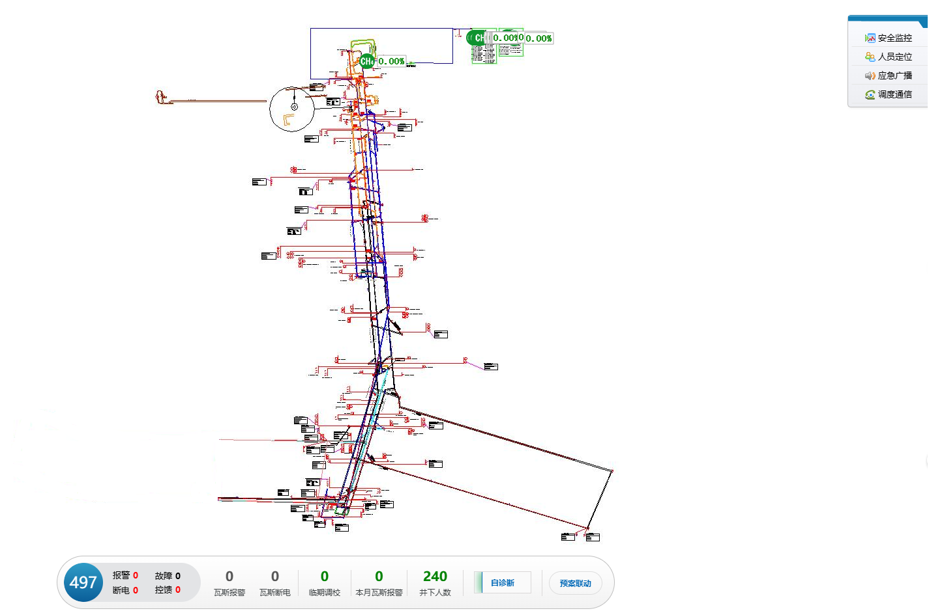

7-2重点防护目标分布图
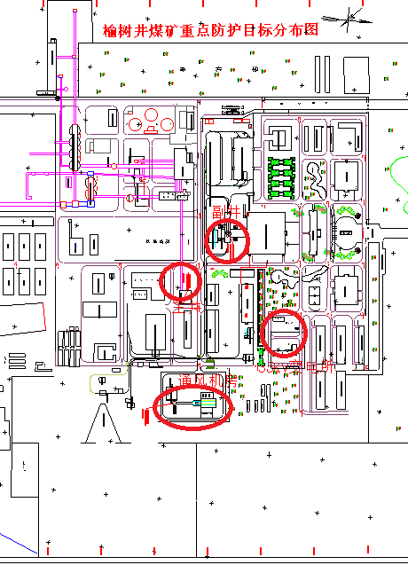

7.3 应急指挥部（现场指挥部）位置及救援队伍行动路线

7.3.1 应急指挥部（现场指挥部）位置
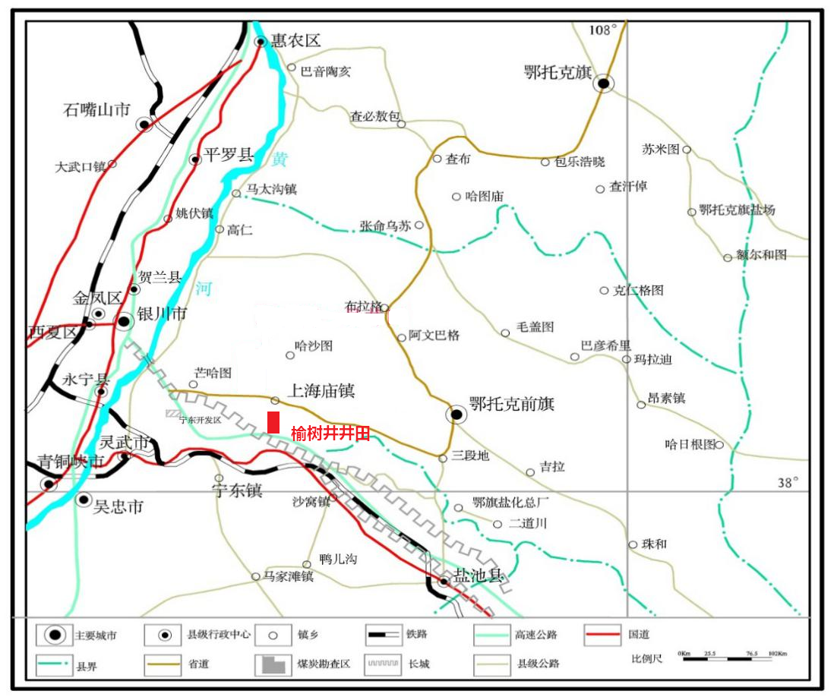
榆树井煤矿应急指挥部位于内蒙古自治区西南部鄂尔多斯市鄂托克前旗政府西侧约63km处，西距宁夏回族自治区银川市42km，南距宁夏灵武矿区磁窑堡井田约20km，行政区划属鄂托克前旗上海庙镇管辖。
应急救援指挥部设立于榆树井煤矿调度室，发生事故时矿应急指挥部成员均到调度室集合。

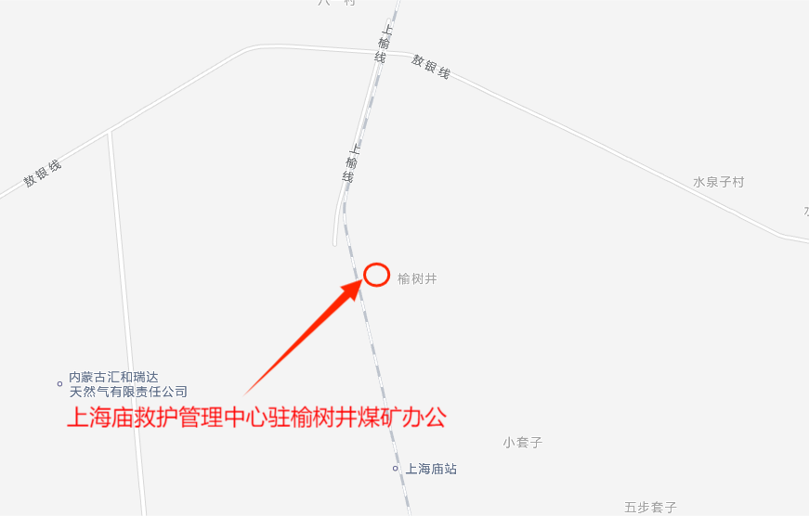
7.3.2 救援队伍行动路线图

7.4 疏散路线、集结点、警戒范围、重要地点的标识

7.4.1警戒范围、集结点、重要地点标示图
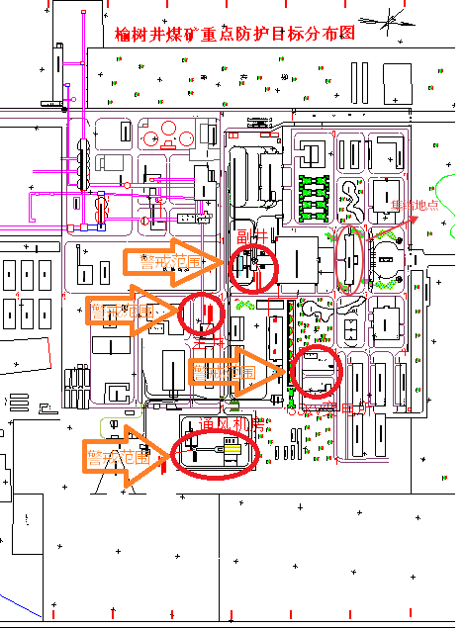

7.4.2井下疏散路线
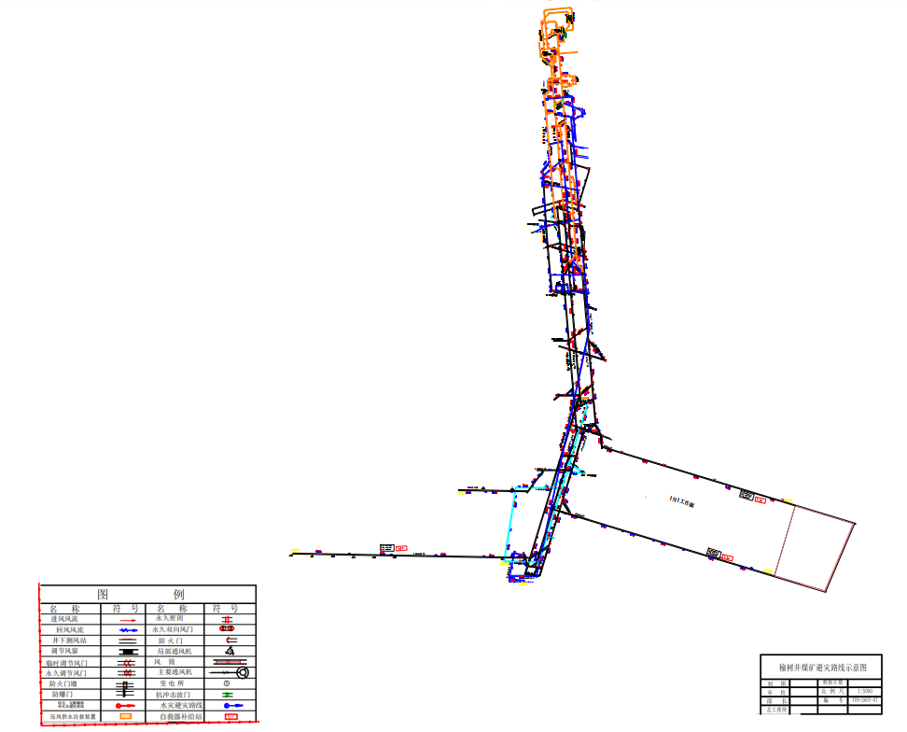

7.5相关平面布置、应急资源分布的图纸
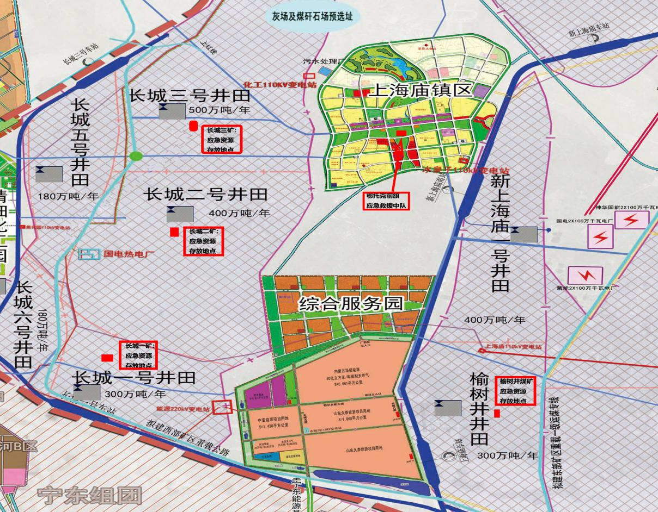

7.6生产经营单位的地理位置图、周边关系图、附近交通图
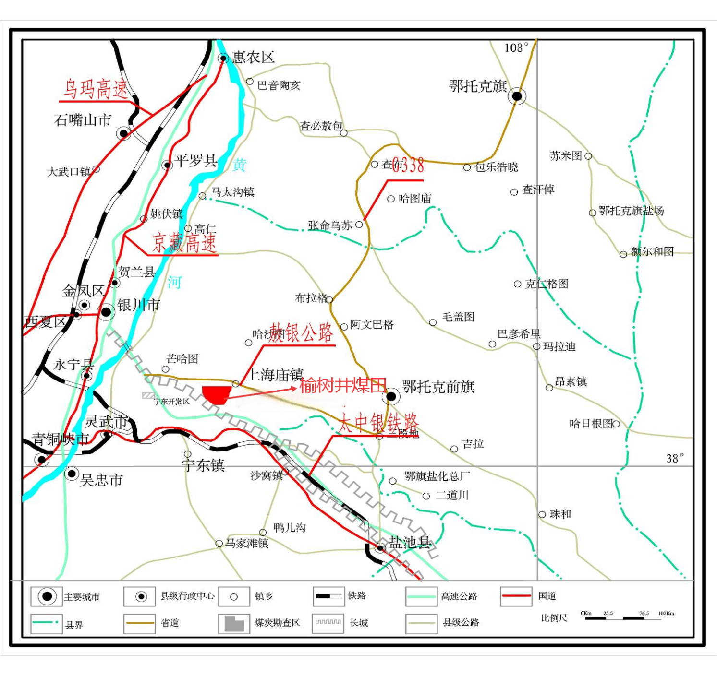

7.7 附近医院地理位置图及路线图
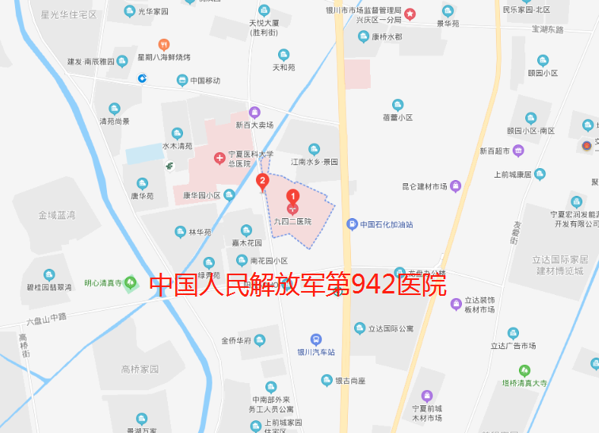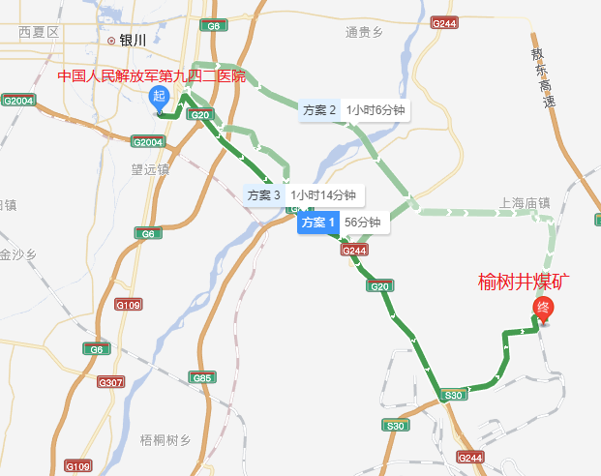

8 有关协议
